江苏国测检测技术有限公司
搬迁项目竣工环境保护验收监测报告

环检（CS-YS）字【2018】0085号

建设单位： 江苏国测检测技术有限公司
编制单位： 江苏创盛环境监测技术有限公司

2019年04月

建设单位法人代表： （签字）
编制单位法人代表： （签字）
项目负责人：
报告编写人：

建设单位 编制单位
电话：0512-86161888 电话：0512-65850885
传真：0512-86161890 传真：0512-65968900
邮编：215300 邮编：215128
地址：昆山市晨丰路262号 地址：江苏省苏州市吴中经济开
发区吴中科技园现代产业园3幢
目 录
1 验收项目概况 1
2 验收编制依据 2
2.1 法律、法规 2
2.2 验收技术规范 2
2.3 工程技术文件及批复文件 3
3 项目建设情况 4
3.1 地理位置及平面布置 4
3.2 建设内容 5
3.2.1 项目基本情况 5
3.2.2 经营范围及生产规模 5
3.2.3 设备建设情况 6
3.2.4 工程组成 11
3.3 原辅材料消耗情况 13
3.4 生产工艺 19
4 环境保护设施 22
4.1 污染物防治/处理设施 22
4.1.1 废水 22
4.1.2 废气 24
4.1.3 噪声 28
4.1.4 固体废物 28
4.2 其他环保设施 30
4.2.1 风险防范设施 30
4.2.2 规范化排污口 31
4.3 环保设施投资及“三同时”落实情况 32
5 项目变动情况分析 34
5.1 变动内容 34
5.1.1 基本建设变化情况 34
5.1.2 设备变化情况 34
5.1.3 原辅料变化情况 34
5.1.4 生产工艺变化情况 34
5.1.5 污染治理措施变化情况 34
5.2 建设项目重大变动相符性分析 34
6 环评主要结论及环评批复要求 36
6.1 环评报告表的主要结论与建议 36
6.1.1 主要结论 36
6.1.2 环评主要建议 37
6.2 建设项目审批部门审批意见（昆环建【2016】3547号） 37
6.3 审批意见落实情况 38
7 验收评价标准 40
7.1 污染物排放标准 40
7.1.1 生活污水 40
7.1.2 生产废气 40
7.1.3 噪声 41
7.2 总量控制指标 41
8 验收监测内容 42
9 质量保证和质量控制 43
9.1 监测分析方法 43
9.2 监测仪器 44
9.3 水质监测分析质量保证和质量控制 45
9.4 气体监测分析质量保证和质量控制 45
9.5 噪声监测分析质量保证和质量控制 46
10 验收监测结果 47
10.1 生产工况 47
10.2 检测结果 48
10.2.1 废水检测结果 48
10.2.2 有组织废气检测结果 50
10.2.3 无组织废气检测结果 58
10.2.4 噪声检测结果 68
10.3 检测结果分析 69
10.3.1 废水检测结果分析 69
10.3.2 有组织废气检测结果分析 69
10.3.3 无组织废气检测结果分析 69
10.3.4 噪声检测结果分析 70
10.4 总量核算结果 71
11 环境管理检查 72
11.1 环保管理机构 72
11.2 运行期环境管理 72
11.3 社会环境影响情况调查 72
11.4 环境管理情况分析 72
11.5 环境保护设施检查 72
12 结论和建议 74
12.1 验收主要结论 74
12.2 建议 75

验收项目概况
江苏国测检测技术有限公司原位于昆山开发区熊庄路25号8幢5楼，从事环境检测、空气质量检测、材料检测、产品检测、水质检测。公司拥有大型综合性的材料、化学、环境及作业场所检测、工业及消费品、环境及可靠性等各类国际先进的实验室，是中国国家计量认证（CMA）认可实验室。
为了企业进一步的发展需要，建设单位投资1000万，整体搬迁至昆山市玉山镇晨丰路262号2号房（租用昆山市玉山镇晨丰路262号昆山俐晟绝缘材料有限公司2号厂房西侧1至5层，共计5318平方米）。项目搬迁后，从事经营范围增加食品检测、消费品检测、纺织品检测、职业病危害因素检测等。
建设单位于2016年12月12日委托江苏久力环境工程有限公司编制完成《江苏国测检测技术有限公司搬迁项目环境影响报告表》，并于2016年12月26日取得昆山市环保局《关于对江苏国测检测技术有限公司搬迁项目环境影响报告表的审批意见》（昆环建【2016】3547号），建设项目于2017年02月开工建设，2017年10月投入运行。
根据环保部《建设项目竣工环境保护验收暂行办法》的有关要求，受建设单位委托，我公司（江苏创盛环境监测技术有限公司）于2018年06月对建设单位工程建设及运行情况进行了现场勘察和环保“三同时”执行情况检查，对照环评和批复要求，查阅有关文件和技术资料，于2018年07月编制完成验收监测方案，并于2018年08月对该项目进行环保设施竣工验收监测。
我公司根据现场调查情况、验收监测方案和检测报告数据结果，按照《建设项目竣工环境保护验收技术指南 污染影响类》的要求，编制完成建设项目竣工环境保护验收监测报告。

2 验收编制依据

2.1 法律、法规
（1）《中华人民共和国环境保护法》（2015年1月1日起施行）；
（2）《中华人民共和国水污染防治法》（2018年1月1日起施行）；
（3）《中华人民共和国大气污染防治法》（2016年1月1日施行）；
（4）《中华人民共和国环境噪声污染防治法》（1997年3月1日起施行）；
（5）《中华人民共和国固体废物污染环境防治法》（2015年4月1日起施行）；
（6）《江苏省环境保护条例》（1997年7月31日起施行）；
（7）《建设项目环境保护管理条例》（国务院令第682号）；
（8）《建设项目竣工环境保护验收管理办法》（原国家环保总局第13号令，2010年12月）；
（9）《江苏省排污口设置及规范化整治管理办法》（苏环控﹝1997﹞122号）；
（10）《关于加强建设项目重大变动环评管理的通知》（苏环办[2015]256号）；
（11）《关于建设项目竣工环境保护验收有关事项的通知》（苏环办[2018]34号）；
（12）《建设项目竣工环境保护验收技术指南 污染影响类》（生态环境部）；
（13）《建设项目竣工环境保护验收暂行办法》（国环规环评[2017]4号）。

2.2 验收技术规范
（1）《污水排入城镇下水道水质标准》（GB/T31962-2015）；
（2）《大气污染物综合排放标准》（GB16297-1996）；
（3）《恶臭污染物排放标准》（GB14554-93）；
（4）《天津市工业企业挥发性有机物排放控制标准》（DB12/524-2014）；
（5）《工业企业厂界环境噪声排放标准》（GB12348-2008）；
（6）《危险废物贮存污染控制标准》（GB18597-2001）及其修改单；
（7）《一般工业固体废物贮存、处置场污染控制标准》（GB18599-2001）及其修改单；
（8）《排污单位自行监测技术指南 总则》（HJ819-2017）。

2.3 工程技术文件及批复文件
（1）《江苏国测检测技术有限公司搬迁项目环境影响报告表》，江苏久力环境工程有限公司；
（2）《关于对江苏国测检测技术有限公司搬迁项目环境影响报告表的审批意见》，昆山市环境保护局（昆环建【2016】3547号）。

项目

3.1 地理位置及平面布置
本项目建设地点为昆山市玉山镇晨丰路262号（坐标为：北纬N31°20′6.36″ 东经E120°53′16.39″），东侧为美国工业村、西尤迳河、昆山德比郡工程有限公司等；南侧为晨丰路、昆山小核酸产业基地等；西侧为奥托昆普不锈钢（中国）公司、古城路、空地（规划为工业用地）等；北侧为中玉阀门配件苏州公司、新南西路、加油站、空地等。本项目环评及批复对卫生防护距离未做要求。项目地理位置见附图1，项目周边环境概况见附图2。
本项目租用昆山俐晟绝缘材料有限公司2号厂房西侧1至5层。该厂房为5层，总建筑面积5318m²。具体情况详见附图3 平面布置图。

3.2 建设内容

3.2.1 项目基本情况
本项目基本情况详见下表3-1。
表3-1 建设项目基本情况
建设单位 | 江苏国测检测技术有限公司
法人代表 | 项厚生 |  |  | 联系人 |  |  | 刘宾
联系电话 | 15850352485 |  |  | 邮政编码 |  |  | 215300
建设地点 | 昆山市玉山镇晨丰路262号2号房
工作制度 | 年工作300天，一班制，每班工作8小时
员工人数 | 建设单位现有员工200人
占地面积 | 6000平方米 |  | 建筑面积 |  |  | 5318平方米
建设性质 | 搬迁 |  | 行业类别及代码 |  |  | M7461 环境保护监测
环评报告表  审批部门 | 昆山市环境保护局 |  | 环评报告表  审批部门 |  |  | 江苏久力环境工程有限公司
工程总投资概算（万元） | 1000 | 环保投资概算  （万元） |  |  | 15 |  |  | 比例 | 1.5%
实际总投资  （万元） | 1000 | 实际环保投资  （万元） |  |  | 15 |  |  | 比例 | 1.5%

3.2.2 经营范围及生产规模
（1）经营范围
本项目较搬迁前经营范围有所增加，具体经营范围如下：环境检测、水质检测、产品检测、食品和农产品检测、电子电器检测、纺织品检测；环境影响评价咨询服务、职业 卫生评价咨询服务、安全生产评估咨询服务；土壤调查和修复技术研究、开发和应用；环保技术研发；环保工程设计、施工和运营。
（2）生产规模
本项目从事环境检测、空气质量检测、材料检测、产品检测、水质检测等，本项目产品方案详见表3-2。
表3-2 产品方案
产品名称及规格 | 设计能力（万样品/年） | 实际能力（万样品/年）
环境检测、空气质量检测、材料检测、产品检测、水质检测 | 200 | 200

本项目主要设备设施已基本装备完成，具体情况见表3-3。
表3-3 主要设备设施一览表
序号 | 设备名称 | 环评设计数量（台） | 实际数量（台） | 变化情况
1 | 气相色谱仪 | 6 | 6 | 未变化
2 | 纯净空气泵 | 2 | 2 | 未变化
3 | 氢气发生器 | 2 | 2 | 未变化
4 | 气质联用色谱仪 | 3 | 3 | 未变化
5 | 吹扫捕集器 | 1 | 1 | 未变化
6 | VOC预浓缩仪 | 1 | 1 | 未变化
7 | 热脱附仪 | 1 | 1 | 未变化
8 | 多功能热解析装置 | 1 | 1 | 未变化
9 | 自动稀释仪 | 1 | 1 | 未变化
10 | 自动清洗仪 | 1 | 1 | 未变化
11 | 原子吸收分光光度仪 | 1 | 1 | 未变化
12 | 原子荧光光谱仪 | 1 | 1 | 未变化
13 | 电感耦合等离子体发射光谱仪 | 1 | 1 | 未变化
14 | 石墨炉原子吸收分光光度计 | 1 | 1 | 未变化
15 | 离子色谱仪 | 2 | 2 | 未变化
16 | 液相色谱仪 | 1 | 1 | 未变化
17 | 全自动翻转式振荡器 | 1 | 1 | 未变化
18 | 旋转蒸发器/升降恒温水浴锅 | 1 | 1 | 未变化
19 | 数显型电热板 | 2 | 2 | 未变化
20 | 数显调速多用振荡器 | 1 | 1 | 未变化
21 | 电动离心机 | 1 | 1 | 未变化
22 | 水浴氮吹仪 | 1 | 1 | 未变化
23 | 旋转蒸发器 | 1 | 1 | 未变化
24 | 甲醛萃取装置 | 1 | 1 | 未变化
25 | 不锈钢电热板 | 2 | 2 | 未变化
26 | 电子天平 | 8 | 8 | 未变化
27 | 恒温恒湿箱 | 2 | 2 | 未变化
28 | pH计 | 4 | 4 | 未变化
29 | 磁力搅拌器 | 4 | 4 | 未变化
30 | 溶解氧测定仪 | 4 | 4 | 未变化
31 | 电导率测定仪 | 2 | 2 | 未变化
32 | 可见分光光度计 | 2 | 2 | 未变化
33 | 紫外可见分光光度计 | 4 | 4 | 未变化
34 | 红外光度测油仪 | 2 | 2 | 未变化
35 | 分液漏斗垂直振荡器 | 2 | 2 | 未变化
36 | 高通量组织研磨器 | 2 | 2 | 未变化
37 | 水质三参数测定仪 | 2 | 2 | 未变化
38 | COD快速测定仪 | 2 | 2 | 未变化
39 | 标准COD消解器 | 12 | 12 | 未变化
40 | 生化培养箱 | 2 | 2 | 未变化
41 | 超声波清洗器 | 4 | 4 | 未变化
42 | 恒温磁力加热搅拌器 | 2 | 2 | 未变化
43 | 电热鼓风干燥箱 | 6 | 6 | 未变化
44 | 马弗炉 | 4 | 4 | 未变化
45 | 红外消毒机 | 2 | 2 | 未变化
46 | 洁净工作台 | 2 | 2 | 未变化
47 | 系列立式压力蒸汽灭菌器 | 4 | 4 | 未变化
48 | 生化培养箱 | 4 | 4 | 未变化
49 | 超纯水制水机 | 4 | 4 | 未变化
50 | 循环水真空泵 | 5 | 5 | 未变化
51 | 数显恒温水浴锅 | 10 | 10 | 未变化
52 | 大容量离心机 | 2 | 2 | 未变化
53 | 非分散红外吸收TOC分析仪 | 2 | 2 | 未变化
54 | 多功能蒸馏器 | 4 | 4 | 未变化
55 | 积分声级计 | 1 | 1 | 未变化
56 | 多功能声级计 | 5 | 5 | 未变化
57 | 声级校准器 | 1 | 1 | 未变化
58 | 智能双路大气采样器 | 19 | 19 | 未变化
59 | 大气采样器 | 2 | 2 | 未变化
60 | 中流量智能采样器 | 1 | 1 | 未变化
61 | 环境氡测量仪 | 1 | 1 | 未变化
62 | 电场测试器 | 1 | 1 | 未变化
63 | 电磁辐射测定仪 | 1 | 1 | 未变化
64 | 辐射热计 | 1 | 1 | 未变化
65 | 数字风速仪 | 1 | 1 | 未变化
66 | 温湿度仪 | 1 | 1 | 未变化
67 | 烟气采样器 | 1 | 1 | 未变化
68 | 智能呼吸性粉尘采样器 | 2 | 2 | 未变化
69 | 专业级照度计 | 1 | 1 | 未变化
70 | 个人声暴露计 | 1 | 1 | 未变化
71 | 皮托管平行全自动烟尘（气）油烟采样器 | 2 | 2 | 未变化
72 | 非色散式红外线二氧化碳测试器 | 1 | 1 | 未变化
73 | 一氧化碳测试器 | 1 | 1 | 未变化
74 | 磁场测试仪 | 1 | 1 | 未变化
75 | 紫外辐照度计 | 1 | 1 | 未变化
76 | 数显温度计 | 1 | 1 | 未变化
77 | 自动烟尘（气）测试仪 | 7 | 7 | 未变化
78 | 手持式激光粒子计数器 | 1 | 1 | 未变化
79 | 功能数字核辐射分析仪 | 1 | 1 | 未变化
80 | Dwyer差压表 | 1 | 1 | 未变化
81 | 浮游空气尘菌采样器 | 1 | 1 | 未变化
82 | 便携大气(恒流）采样器 | 2 | 2 | 未变化
83 | 智能综合大气采样器 | 1 | 1 | 未变化
84 | 智能双路烟气采样器 | 8 | 8 | 未变化
85 | 氧气测量仪 | 1 | 1 | 未变化
86 | 中流量智能TSP采样器 | 3 | 3 | 未变化
87 | 智能粉尘采样器 | 2 | 2 | 未变化
88 | 微电脑烟尘平行采样仪 | 2 | 2 | 未变化
89 | 振动测试仪 | 1 | 1 | 未变化
90 | 臭气采样泵 | 2 | 2 | 未变化
91 | 土壤采样器 | 1 | 1 | 未变化
92 | 溶解氧仪 | 1 | 1 | 未变化
93 | U型压力计 | 1 | 1 | 未变化
94 | 便携式 pH计 | 1 | 1 | 未变化
95 | 肆气路大气采样器 | 3 | 3 | 未变化
96 | 智能中流量空气总悬浮微粒采样器 | 1 | 1 | 未变化
97 | 手持风速风向仪 | 3 | 3 | 未变化
98 | 林格曼望远镜 | 1 | 1 | 未变化
99 | 空气/智能TSP综合采样器 | 20 | 20 | 未变化
100 | 手持式激光测距仪 | 2 | 2 | 未变化
101 | 温湿度仪 | 2 | 2 | 未变化
102 | 空盒气压表 | 2 | 2 | 未变化
103 | 电导率仪 | 1 | 1 | 未变化
104 | 红外一氧化碳/二氧化碳分析仪 | 1 | 1 | 未变化
105 | 油烟采样管 | 1 | 1 | 未变化
106 | 烟气流速监测仪 | 2 | 2 | 未变化
107 | 便携式流速测算仪 | 1 | 1 | 未变化
108 | 塞氏盘 | 1 | 1 | 未变化
109 | 智能皂沫流量计 | 1 | 1 | 未变化
110 | 微电脑中流量校准器 | 1 | 1 | 未变化
111 | 硫酸雾采样枪 | 1 | 1 | 未变化
112 | 智能烟尘（气）测试仪 | 4 | 4 | 未变化
113 | 多通道恒流烟气采样器 | 5 | 5 | 未变化
114 | 便携式泄漏检测仪 | 2 | 2 | 未变化
115 | 环境振动分析仪 | 1 | 1 | 未变化
116 | 北斗GPS手持机 | 1 | 1 | 未变化
117 | 中流量悬浮颗粒采样器 | 2 | 2 | 未变化
118 | 崂应3080烟气预处理器 | 1 | 1 | 未变化
119 | 崂应1081A沥青烟取样管 | 1 | 1 | 未变化
120 | 烟气预处理器 | 1 | 1 | 未变化
121 | 青烟取样管 | 1 | 1 | 未变化
122 | 智能烟尘（气）测试仪 | 4 | 4 | 未变化
123 | 多通道恒流烟气采样器 | 6 | 6 | 未变化
124 | 自动烟尘（气）测试仪配件箱 | 8 | 8 | 未变化
125 | 便携式交直流电源 | 15 | 15 | 未变化

3.2.4 工程组成
建设项目主体工程、贮运工程、公用工程及环保工程建设情况详见表3-4。
表3-4 项目工程建设情况一览表
类别 | 建设名称 | 环评设计建设能力 | 实际建设情况
主体  工程 | 2号厂房西侧1至5层 | 1F，建筑1058平方米，设置前台、接待室、现场检测室、综合办公室、试剂仓库、土壤样品存放区等 | 1F，建筑1058平方米，设置前台、接待室、现场检测室、综合办公室、试剂仓库、土壤样品存放区等。
主体  工程 | 2号厂房西侧1至5层 | 2F，建筑1065平方米，从事食品检测，包括综合办公室、预处理室、分析室等 | 2F，建筑1065平方米，从事食品检测，包括综合办公室、预处理室、分析室等。
主体  工程 | 2号厂房西侧1至5层 | 3F，建筑1065平方米，从事检测，包括综合办公室、预处理室、分析室等 | 3F，建筑1065平方米，从事检测，包括综合办公室、预处理室、分析室等。
主体  工程 | 2号厂房西侧1至5层 | 4F，建筑1065平方米，从事检测，包括综合办公室、预处理室、分析室、仪器室等 | 4F，建筑1065平方米，从事检测，包括综合办公室、预处理室、分析室、仪器室等。
主体  工程 | 2号厂房西侧1至5层 | 5F，建筑1065平方米，包括综合办公室、会议室、培训室、资料室等 | 5F，建筑1065平方米，包括综合办公室、会议室、培训室、资料室等。
贮运  工程 | 原料仓库 | 项目在各层均设置单间储存药剂等，储存量较小。 | 本项目在各层均已经设置单间储存药剂。
公用  工程 | 供水系统 | 新鲜水由市政给水管网供给（利用现有） | 本项目新鲜水利用现有市政给水管网供给
公用  工程 | 排水 | 公司生活污水接入市政污水管网（利用现有） | 本项目生活污水利用现有市政污水管网排放
公用  工程 | 供电 | 市政电网（利用现有） | 本项目依托现有市政电网供电
公用  工程 | 绿化 | 利用现有 | 本项目利用厂区现有绿化，绿化面积200m²。
环保  工程 | 废气处理 | 项目实验废气酸碱废气采用水喷淋处理，有机废气采用活性碳吸附处理。 | 本项目实验废气酸碱废气采用水喷淋处理，有机废气采用活性碳吸附处理。
环保  工程 | 废水处理 | 废水收集作为废液委外处理。生活污水接入市政污水管网排入吴淞江污水处理厂。 | 本项目喷淋废水定期排放，收集后作为废液委托江苏利群有限公司处理。生活污水利用现有市政污水管网排入吴淞江污水处理厂。
环保  工程 | 固体处理 | 项目在各层均配套收集桶，对各类废物进行分类收集储存。 | 本项目在各层均配套收集桶，对各类废物进行分类收集储存。
环保  工程 | 噪声治理 | 采取厂房隔声、距离衰减等措施，厂界达标 | 本项目已尽量优先选用先进的低噪声设备；对于影响较大的风机采用减振、隔声等措施；其他噪声源采用合理布局、距离衰减等措施降噪。能保证厂界噪声达标排放。

材料消耗情况
建设项目主要原辅材料情况详见表3-5。
表3-5 主要原辅材料情况一览表
序号 | 试剂名称 | 规格 | 环评设计年用量 | 实际年用量
1 | 浓硫酸 | 500ml/瓶 | 548瓶 | 548瓶
2 | 发烟硫酸 | 500ml/瓶 | 300ml | 300ml
3 | 硝酸 | 500ml/瓶 | 150瓶 | 150瓶
4 | 盐酸 | 500ml/瓶 | 140瓶 | 140瓶
5 | 高氯酸 | 500ml/瓶 | 50瓶 | 50瓶
6 | 磷酸 | 500ml/瓶 | 17瓶 | 17瓶
7 | 四氯化碳 | 500ml/瓶 | 450瓶 | 450瓶
8 | 三氯甲烷 | 500ml/瓶 | 45瓶 | 45瓶
9 | 丙酮 | 500ml/瓶 | 16瓶 | 16瓶
10 | 二氯甲烷 | 500mL/瓶 | 12瓶 | 12瓶
11 | 甲醇 | 500mL/瓶 | 17瓶 | 17瓶
12 | 二硫化碳 | 500ml/瓶 | 29瓶 | 29瓶
13 | 冰乙酸 | 500ml/瓶 | 86瓶 | 86瓶
14 | 甲醛溶液 | 500ml/瓶 | 900ml | 900ml
15 | 甲苯 | 500ml/瓶 | 500ML | 500ML
16 | 正己烷 | 500ml/瓶 | 500ML | 500ML
17 | 乙酸乙酯 | 500ml/瓶 | 1L | 1L
18 | 乙酰丙酮 | 500ml/瓶 | 150ml | 150ml
19 | 苯酚 | 100g/瓶 | 100g | 100g
20 | VOCs标气，10ppb；内标气，100ppb | 4L /罐 | 60罐 | 60罐
21 | 甲烷标气，2.02mg/m³ | 4L/瓶 | 6瓶 | 6瓶
22 | 甲烷标气，10.1mg/m³ | 4L/瓶 | 6瓶 | 6瓶
23 | 甲烷标气，101mg/m3 | 4L/瓶 | 6瓶 | 6瓶
24 | 除烃空气 | 4L/瓶 | 4瓶 | 4瓶
25 | 无水乙醇 | 500 ml/瓶 | 35瓶 | 35瓶
26 | 95%乙醇 | 500 ml/瓶 | 3瓶 | 3瓶
27 | 无水硫酸钠 | 500g/瓶 | 421瓶 | 421瓶
28 | 酒石酸钾钠 | 500g/瓶 | 35瓶 | 35瓶
29 | 氢氧化钠 | 500g/瓶 | 29瓶 | 29瓶
30 | 无水碳酸钠 | 500g/瓶 | 20瓶 | 20瓶
31 | 碳酸氢钠 | 500g/瓶 | 20瓶 | 20瓶
32 | 柠檬酸钠 | 500g/瓶 | 19瓶 | 19瓶
33 | 氯化钠 | 500g/瓶 | 9瓶 | 9瓶
34 | 无水磷酸氢二钠 | 500g/瓶 | 5瓶 | 5瓶
35 | EDTA二钠 | 500g/瓶 | 1300g | 1300g
36 | 一水磷酸二氢钠 | 500g/瓶 | 1200g | 1200g
37 | 亚硫酸氢钠 | 500g/瓶 | 550g | 550g
38 | 亚硝酸钠 | 500g/瓶 | 165g | 165g
39 | 乙酸钠 | 500g/瓶 | 150g | 150g
40 | 硫代硫酸钠 | 500g/瓶 | 40g | 40g
41 | 草酸钠 | 500g/瓶 | 30g | 30g
42 | 亚硫酸钠 | 500g/瓶 | 20g | 20g
43 | 氢氧化钾 | 500g/瓶 | 21瓶 | 21瓶
44 | 过硫酸钾 | 500g/瓶 | 8瓶 | 8瓶
45 | 碘化钾 | 500g/瓶 | 6瓶 | 6瓶
46 | 磷酸二氢钾 | 500g/瓶 | 5瓶 | 5瓶
47 | 硼氢化钾 | 500g/瓶 | 5瓶 | 5瓶
48 | 重铬酸钾 | 500g/瓶 | 3瓶 | 3瓶
49 | 磷酸氢二钾 | 500g/瓶 | 600g | 600g
50 | 硝酸钾 | 500g/瓶 | 500g | 500g
51 | 铁氰化钾 | 500g/瓶 | 425g | 425g
52 | 硫酸铝钾 | 500g/瓶 | 270g | 270g
53 | 硫酸氢钾 | 500g/瓶 | 100g | 100g
54 | 高锰酸钾 | 500g/瓶 | 72g | 72g
55 | 邻苯二甲酸氢钾 | 500g/瓶 | 70g | 70g
56 | 溴化钾 | 500g/瓶 | 60g | 60g
57 | 铬酸钾 | 500g/瓶 | 60g | 60g
58 | 氯化钾 | 500g/瓶 | 40g | 40g
59 | 酒石酸锑钾 | 500g/瓶 | 15g | 15g
60 | 无水硫酸钾 | 500g/瓶 | 10g | 10g
61 | 碘酸钾 | 100g/瓶 | 6g | 6g
62 | 浓氨水 | 500 ml/瓶 | 79瓶 | 79瓶
63 | 0.2%盐酸副玫瑰苯胺 | 100ml/瓶 | 45瓶 | 45瓶
64 | 乙酸铵 | 500g/瓶 | 21瓶 | 21瓶
65 | 硫酸亚铁铵 | 500g/瓶 | 10瓶 | 10瓶
66 | 氯化铵 | 500g/瓶 | 6瓶 | 6瓶
67 | 钼酸铵 | 500g/瓶 | 2瓶 | 2瓶
68 | 聚乙烯醇磷酸铵 | 25g/瓶 | 600g | 600g
69 | 硫酸铁铵 | 500g/瓶 | 380g | 380g
70 | 氨基磺酸氨 | 500g/瓶 | 360g | 360g
71 | 磷酸氢二铵 | 500g/瓶 | 240g | 240g
72 | 4-氨基苯磺酰胺 | 100g/瓶 | 60g | 60g
73 | N-N二甲基对苯二胺 | 25g/瓶 | 25g | 25g
74 | 氨基磺酸铵 | 100g/瓶 | 10g | 10g
75 | 对氨基二甲基苯铵盐酸盐 | 25g/瓶 | 10g | 10g
76 | 硅酸镁 | 250g/瓶 | 211瓶 | 211瓶
77 | 轻质氧化镁 | 500g/瓶 | 250g | 250g
78 | 氯化铁 | 500g/瓶 | 100g | 100g
79 | 硫酸镁 | 500g/瓶 | 60g | 60g
80 | 碳酸镁 | 250g/瓶 | 50g | 50g
81 | 七水合硫酸亚铁 | 500g/瓶 | 25g | 25g
82 | 乙酸钙 | 500g/瓶 | 4瓶 | 4瓶
83 | 碳酸钙 | 500g/瓶 | 50g | 50g
84 | 氯化钙 | 500g/瓶 | 10g | 10g
85 | 硝酸锌 | 500g/瓶 | 600g | 600g
86 | 硫酸锌 | 500g/瓶 | 650g | 650g
87 | 乙酸锌 | 500g/瓶 | 600g | 600g
88 | 锌粉 | 500g/瓶 | 70g | 70g
89 | 无水对氨基苯磺酸 | 100g/瓶 | 3600g | 3600g
90 | 酒石酸 | 500g/瓶 | 900g | 900g
91 | 抗坏血酸 | 25g/瓶 | 750g | 750g
92 | 异烟酸 | 500g/瓶 | 660g | 660g
93 | 草酸 | 500g/瓶 | 300g | 300g
94 | 硼酸 | 500g/瓶 | 240g | 240g
95 | 巴比妥酸 | 25g/瓶 | 180g | 180g
96 | 氨基磺酸 | 100g/瓶 | 25g | 25g
97 | 反式1,2-环己二胺四乙酸 | 环保试剂25g/瓶 | 10g | 10g
98 | 1,2,4氨基萘酚磺酸 | 25g/瓶 | 10g | 10g
99 | 柠檬酸 | 500g/瓶 | 10g | 10g
100 | 水杨酸 | 250g/瓶 | 0.5g | 0.5g
101 | N-(1-萘基)乙二胺盐酸盐 | 100g/瓶 | 280g | 280g
102 | 氯胺T | 500g/瓶 | 250g | 250g
103 | 硫酸铬 | 100g/瓶 | 250g | 250g
104 | 4-氨基安替比林 | 25g/瓶 | 125g | 125g
105 | N,N-二乙基-1,4-苯二胺硫酸盐 | 100g/瓶 | 80g | 80g
106 | 氯化钡 | 500g/瓶 | 50g | 50g
107 | 吡唑啉酮 | 500g/瓶 | 50g | 50g
108 | 尿素 | 500g/瓶 | 40g | 40g
109 | 酚试剂 | 100g/瓶 | 40g | 40g
110 | 二苯碳酰二肼 | 500ml/瓶 | 15g | 15g
111 | 葡萄糖 | 500g/瓶 | 10g | 10g
112 | 谷氨酸 | 500g/瓶 | 10g | 10g
113 | AHMT(4-氨基-3-联基-5-巯基-1,2,4-三氮杂茂） | 100g/瓶 | 10g | 10g
114 | 丙烯基硫脲 | 250g/瓶 | 5g | 5g
115 | 硫酸铜 | 500g/瓶 | 2g | 2g
116 | 可溶性淀粉 | 500g/瓶 | 1.5g | 1.5g
117 | 对硝基酚 | 25g/瓶 | 1g | 1g
118 | 丁子香酚 | - | 15mL | 15mL
119 | 过氧化氢 | 500ml/瓶 | 50ml | 50ml
120 | 营养琼脂 | 500g/瓶 | 3瓶 | 3瓶
121 | 乳糖蛋白胨培养基 | 500g/瓶 | 2瓶 | 2瓶
122 | EC肉汤培养基 | 500g/瓶 | 500g | 500g
123 | 胰酪胨大豆琼脂培养基 | 500g/瓶 | 300g | 300g
124 | 总大肠菌测试片 | 15片/包 | 200包 | 200包
125 | 铬黑T | 100g/瓶 | 240g | 240g
126 | 1,10-菲绕啉 | 10g/瓶 | 65g | 65g
127 | 酚酞 | 25g/瓶 | 14g | 14g
128 | 甲基橙指示剂 | 25g/瓶 | 10g | 10g
129 | 亚甲蓝 | 25g/瓶 | 1g | 1g
130 | 溴百里酚蓝 | 25g/瓶 | 0.5g | 0.5g
131 | 溴甲酚紫 | 100g/瓶 | 0.2g | 0.2g
132 | 溴甲酚绿 | 100g/瓶 | 0.1g | 0.1g
133 | 二氯化汞 | 100g/瓶 | 12瓶 | 12瓶
134 | 纳氏试剂（购买） | 500 ml/瓶 | 100瓶 | 100瓶
135 | 硫酸汞 | 100g/瓶 | 12瓶 | 12瓶
136 | 硫酸银 | 100g/瓶 | 20瓶 | 20瓶
137 | 硝酸银 | 100g/瓶 | 30g | 30g

3.4 生产工艺
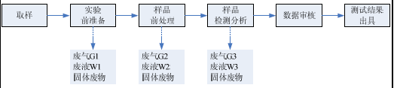

图3-1 生产工艺流程图
工艺说明
（1）取样：对需要监测的样品通过容器等实验仪器进行取样。主要工作是准备采样仪器及试剂。采样工作在现场完成；同时部分样品为客户自送。
（2）实验前准备：包括试剂的配制、仪器的开启、清洗等。该过程中使用到挥发性酸、有机溶剂等会产生废气G1、废液W1及固废。
（3）样品前处理：部分检测项目需要在前处理室进行酸化、消解等前处理。前处理过程在通风橱完成。根据检测项目及检测方法的不同前处理有所不同。该过程中会产生废气G2（主要污染因子硫酸雾、氯化氢、NO_{X}、VOC_{S}）、废液W2及固废；
（4）样品检测分析：对样品进行检测，检测过程中会产生废气G3、废液W3及固废；该过程中使用挥发性酸、有机物的量和浓度较低，挥发量也少于样品前处理。
（5）数据审核：对样品的检测数据由质控部负责人进行比对，确认无误后审核人签字发放监测报告。
涉及项目的主要检验、检测方法如下：
（1）化学分析法
化学分析，又称为经典分析，以物质的化学反应为基础，根据样品的量、反应产物的量或所消耗试剂的量及反应的化学计量关系，通过计算得待测组分的量。化学分析根据其操作方法的不同，可将其分为滴定分析和重量分析。
①滴定分析
滴定分析，也叫容量分析，根据滴定所消耗标准溶液的浓度和体积以及被测物质与标准溶液所进行的化学反应计量关系，求出被测物质的含量。滴定分析利用了溶液的四大平衡关系：酸碱（电离）平衡、氧化还原平衡、络合（配位）平衡、沉淀溶解平衡。
②重量分析
根据物质的化学性质，选择合适的化学反应，将被测组分转化为一种组成固定的沉淀或气体形式，通过钝化、干燥、灼烧或吸收剂的吸收等一系列的处理后，精确称量，求出被测组分的含量。
（2）电化学分析法
电化学分析法根据溶液中物质的电化学性质及其变化规律，建立在以电位、电导、电流和电量等电学量与被测物质某些量之间的计量关系的基础之上，对组分进行定性和定量的仪器分析方法。电化学分析法概括起来一般可以分为三大类:
第一类是通过试液的浓度在特定实验条件下与化学电池某一电参数之间的关系求得分析结果的方法。这是电化学分析法的主要类型，电导分析法、库仑分析法、电位法、伏安法和极谱分析法等，均属于这种类型。
第二类是利用电参数的变化来指示容量分析终点的方法。这类方法仍然以容量分析为基础，根据所用标准溶液的浓度和消耗的体积求出分析结果。这类方法根据所测定的电参数不同而分为电导滴定，电位滴定和电流滴定法。
第三类是电重量法，或称电解分析法。这类方法将直流电流通过试液，使被测组分在电极上还原沉积析出与共存组分分离，然后再对电极上的析出物进行重量分析以求出被测组分的含量。
离子选择电极法是一类利用膜电位测定溶液中离子活度或浓度的电化学方法。离子选择电极是膜电极，其核心部件是电极尖端的感应膜。按构造可分为固体膜电极、液膜电极和隔膜电极。离子选择电极具有将溶液中某种特定离子的活度转化成一定电位的能力，其电位与溶液中给定离子活度的对数成线性关系。
（3）比色法
比色法是以生成有色化合物的显色反应为基础，通过比较或测量有色物质溶液颜色深度来确定待测组分含量的方法。比色分析对显色反应的基本要求是：反应应当具有较高的灵敏度和选择性，反应生成的有色化合物的组成恒定且较稳定，它和显色剂的颜色差别较大。选择适当的显色反应和控制好适宜的反应条件，是比色分析的关键。
常用的比色法有两种：目视比色法和光电比色法，两种方法都是以朗伯-比尔定律为基础。
常用的目视比色法是标准系列法，即用不同量的待测物标准溶液在完全相同的一组比色管中，先按分析步骤显色，配成颜色逐渐递变的标准色阶。试样溶液也在完全相同条件下显色，和标准色阶作比较，目视找出色泽最相近的那一份标准，由其中所含标准溶液的量，计算确定试样中待测组分的含量。
（4）分光光度法
分光光度法，也称为吸收光谱法，是通过测定被测物质在特定波长处或一定波长范围内光的吸收度，对该物质进行定性和定量分析的方法。在分光光度计中，将不同波长的光连续地照射到一定浓度的样品溶液时，便可得到与众不同波长相对应的吸收强度。如以波长（λ）为横坐标，吸收强度（A）为纵坐标，就可绘出该物质的吸收光谱曲线。利用该曲线进行物质的定性、定量的分析方法。用紫外光源测定无色物质的方法，称为紫外分光光度法；用可见光光源测定有色物质的方法，称为可见光光度法。紫外光区与可见光区是常用的。但分光光度法的应用光区包括紫外光区（200～400nm），可见光区（400～760nm），红外光区（2.5～25μm）。
（5）气相色谱法
气相色谱（简称GC）法是根据待测物质以气体状态在固体或液体中吸附和脱附的性质进行分离、分析的检测技术。包括气固色谱和气液色谱。气固色谱指流动相是气体，固定相是固体物质的色谱分离方法。气液色谱指流动相是气体，固定相是液体的色谱分离方法。
（6）液相色谱法
液相色谱法是根据待测物质以液体作为流动相的分离、分析的检测技术。包括液固色谱和液液色谱。液固色谱指流动相是液体，固定相是固体物质的色谱分离方法。液液色谱指流动相是液体，固定相也是液体的色谱分离方法。

环境保护设施

4.1 污染物防治/处理设施

4.1.1 废水
本项目严格执行雨污分流，雨水排入雨水管网，生活污水接入市政污水管网，排入吴淞江污水处理厂，项目生产废水主要来源于检测过程产生的废液和清洗容器、废气喷淋塔定期排水等产生的废水，统一收集后作为危废处理，由有资质公司统一处置，不外排。
全厂废水及雨水流向图见图4-1，监测位置详见附图3平面布置图，主要废水来源、处置方式及排放去向详见表4-1。
生活污水
市政管网
吴淞江污水处理厂

雨水
市政雨水管网
附近河流

生产废水
委托江阴市江南金属桶厂有限公司处理

注：“ ”表示废水监测点位。
图4-1 全厂废水及雨水流向图

表4-1 项目废水来源、处置方式及排放去向一览表
废水类型 | 来源 | 污染物种类 | 排放规律 | 环评设计要求 |  |  | 实际情况
 |  |  |  | 治理措施 | 排放方式及去向 |  | 治理措施 | 排放方式及去向
生产废水 | 检测过程产生的废液和清洗容器、废气喷淋塔定期排水 | - | 间断 | 作为危险固废委托有资质的固废处理公司进行处理 |  |  | 作为危险固废委托有资质的固废处理公司进行处理
生活污水 | 员工生活 | pH值、化学需氧量、生化需氧量、悬浮物、氨氮、总磷 | 间断 | 化粪池处理 |  | 接入吴淞江污水处理厂 | 化粪池处理 | 接入吴淞江污水处理厂

4.1.2 废气
本项目检测过程有挥发性有机溶剂（包括丙酮、乙醇、三氯甲烷）及无机溶剂（包括硫酸、硝酸、盐酸、氨等）使用，因此，会有挥发性有机废气及无机废气产生。
项目实验室分析主要包括：水和废水常规理化检测及仪器分析；环境空气常规理化检测及仪器分析；废气常规理化检测及仪器分析；土壤常规理化检测及仪器分析；固体废物的常规理化检测及仪器分析等，项目检测过程试剂的用量不大，实验室实验过程中可能产生的挥发性气体主要包括硫酸、硝酸、盐酸、氨水、氯化氨、乙醇、丙酮、三氯甲烷、四氯化碳等挥发气，其中有机物丙酮、乙醇、三氯甲烷以VOC_{S}表示，无机物以硫酸雾、NO_{X}、氯化氢、氨计。
本项目所有样品的预处理过程在通风橱内进行，在可能产生废气的工段（包括使用酸、挥发性化学品的工段）设置在通风厨内完成，废气由通风系统进行收集处理。本项目实验室根据试验使用的化学品，将设置24套通风橱及废气收集系统，其中：
（1）2F，预处理室1-5，共五间，每间配套2套通风橱及废气收集系统。
（2）3F，二噁英预处理室1-2、COD检测室、石油类检测室，共四间，每间配套2套通风橱及废气收集系统。
（3）4F，无机预处理、有机预处理、综合预处理，共三间，每间配套2套通风橱及废气收集系统。
项目废气分为有机废气和酸碱废气。有机废气收集后汇总至一套活性炭废气处理装置，酸碱废气采用收集后汇总至一套水喷淋塔，处理后分别通过楼顶15高排气筒外排。

◎
◎
2F预处理室2通风橱1#
活性炭处理装置
15m高排气筒
2F预处理室2通风橱2#

2F预处理室5通风橱1#

2F预处理室5通风橱2#

3F二噁英预处理室1通风橱1#

3F二噁英预处理室1通风橱2#

3F二噁英预处理室2通风橱1#

3F二噁英预处理室2通风橱2#

3F石油类检测室通风橱1#

3F石油类检测室通风橱2#

4F有机预处理室通风橱1#

4F有机预处理室通风橱2#

4F综合预处理室通风橱1#

注：“◎”为有组织废气监测点位，下同。
图4-2 有机废气处理工艺流程图

2F预处理室1通风橱1#

2F预处理室1通风橱2#

2F预处理室3通风橱1#

2F预处理室3通风橱2#

2F预处理室4通风橱1#

2F预处理室4通风橱2#

◎
◎
水喷淋装置
15m高排气筒
3F COD检测室通风橱1#

3F COD检测室通风橱2#

4F无机预处理室通风橱1#

4F无机预处理室通风橱2#

4F综合预处理室通风橱2#

图4-3 酸碱废气处理工艺流程图

表4-2 项目废气来源、处置方式及排放去向一览表
楼层 | 来源 | 废气名称 | 污染因子 | 环评设计要求 |  |  | 实际建设情况
 |  |  |  | 排放方式 | 治理设施 | 排放去向 | 排放方式 | 治理设施 | 排放去向
1F | 检测 | 挥发性有机废气及无机废气 | 挥发的微量有机、无机溶剂 | 未评价 | 未评价 |  | 无组织 | 通过加强通风，无组织排放
2F、3F、4F | 实验室  分析 | 有机废气 | VOCs | 无组织 | 活性炭处理装置 | 楼顶外排入大气 | 有组织 | 活性炭处理  装置 | 15米高排气筒外排
2F、3F、4F | 实验室  分析 | 酸碱废气 | 硫酸雾、氯化氢、氮氧化物、氨 | 无组织 | 水喷淋装置 | 楼顶外排入大气 | 有组织 | 水喷淋装置 | 15米高排气筒外排

4.1.3 噪声
本项目噪声源主要为通风橱、风机等。本项目已尽量优先选用先进的低噪声设备；对于影响较大的风机采用减振、隔声等措施；其他噪声源采用合理布局、距离衰减等措施降噪。详见下表4-3。
表4-3 噪声治理情况一览表
类别 | 环评治理措施 | 实际治理措施
风机 | 减振、隔声 | 本项目已尽量优先选用先进的低噪声设备，并安装了减振底座，通过合理布局，利用现有建筑隔声，降低对周边环境的影响。
通风橱 | 合理布局 | 本项目通风橱皆设置在室内，房间已尽量密闭，通过合理布局、距离衰减等措施，能保证本项目厂界噪声达标排放。

4.1.4 固体废物
本项目产生的固体废弃物有危险固体废弃物和生活垃圾。危险废物主要为废药品、废有机溶剂、废试剂瓶等、一次性手套、废液及废活性碳，其中废有机溶剂委托常熟市嘉润水处理有限公司处理；废试剂瓶等、一次性手套、废活性碳及废液委托江阴市江南金属桶厂有限公司处理；废药品因产生量较少，暂存厂内。生活垃圾由昆山圣美环卫服务有限公司定期清运处理。项目设置一处25m²的危险废物暂存场所，各楼层均设置生活垃圾暂存区，能保障生活垃圾与危险废弃物分开贮存。危废暂存场所位于大楼内部，按照防风、防雨、防渗要求建设，暂存区内按照危险品的性质划分存放区域，所有危险品皆放置在防渗托盘上。固体废弃物产生及处置情况详见表4-4。

表4-4 固体废弃物产生及处置一览表
废物  属性 | 名称 | 来源工序 | 性状 | 废物类别 | 实际处置量  （t/a） | 环评设计 | 实际情况
 |  |  |  |  |  | 采取的处理  处置方式 | 采取的处理  处置方式
危险  固废 | 废药品 | 实验室 | 液体、固体 | HW03 | 0.5 | 委托有资质单位处置 | 暂存厂内
危险  固废 | 废有机溶剂 | 实验室 | 液体 | HW06 | 0.5 | 委托有资质单位处置 | 委托常熟市嘉润水处理有限公司处理
危险  固废 | 废试剂瓶等 | 实验室 | 液体 | HW49 | 0.5 | 委托有资质单位处置 | 委托江阴市江南金属桶厂有限公司处理
危险  固废 | 一次性手套 | 实验室 | 固态 | HW49 | 0.5 | 委托有资质单位处置 | 委托江阴市江南金属桶厂有限公司处理
危险  固废 | 废液 | 设备清洗，废气洗涤塔排水 | 固态 | HW49 | 20 | 委托有资质单位处置 | 委托江阴市江南金属桶厂有限公司处理
危险  固废 | 废活性碳 | 废气处理 | 固态 | HW49 | 0.5 | 委托有资质单位处置 | 委托江阴市江南金属桶厂有限公司处理
生活垃圾 |  | 办公、职工生活等 | 固态 | - | 30 | 环卫部门收集处理 | 昆山圣美环卫服务有限公司收集处理

4.2 其他环保设施

4.2.1 风险防范设施
本项目化学品集中区以小瓶盛装为主（规格从0.1kg至1kg不等），药剂储存区位于一至四楼各处的化学品储存间，设置有储物柜，柜内设有托盘。各分析室内设置专区，配备50L废液塑料储存桶，收集试验室分析产生的废液。实验室可能接触有毒物料的地点均设置了安全淋浴洗眼设备。设置了必要的卫生用室、医务室和安全卫生教育室等辅助用室，配备了必要的劳动保护用品，如防毒面具、防护手套、防护鞋、防护服等，并定期举行安全事故培训。
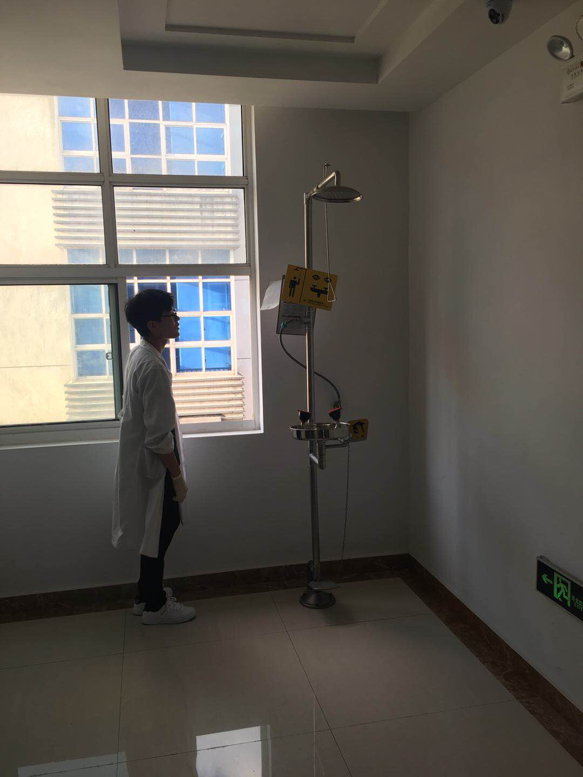 | 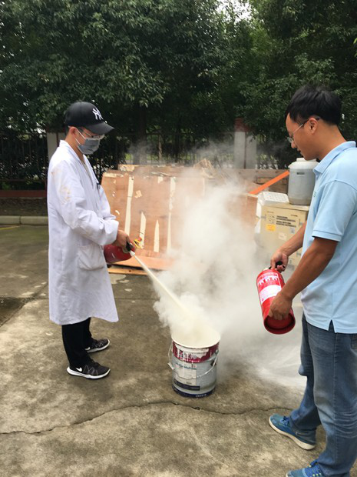
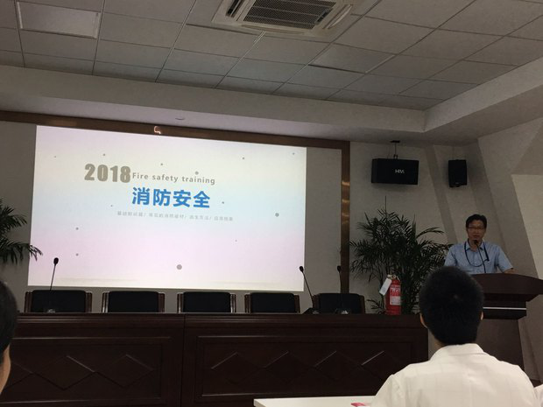 | 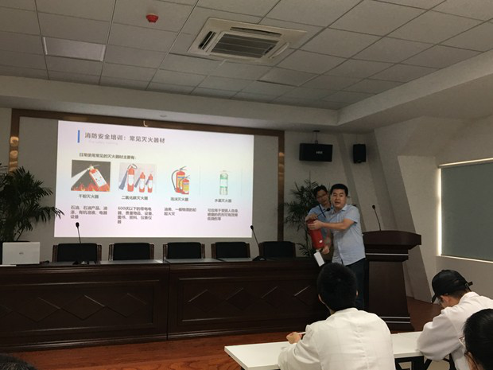
图4-4 风险防范措施及设施

4.2.2 规范化排污口
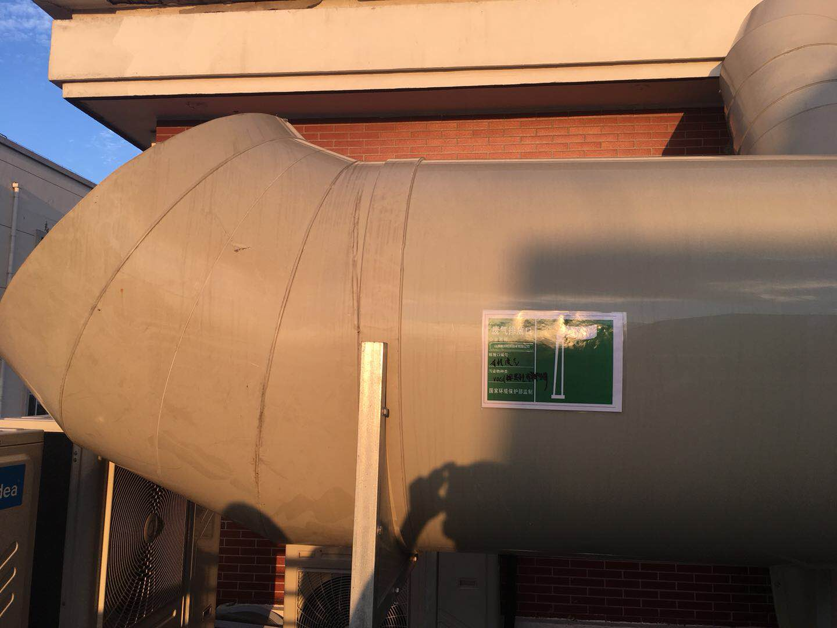
建设单位依托昆山俐晟绝缘材料有限公司厂区设置的一个污水接管口，一个雨水接管口。接管口设置标志牌，接管口按照“一明显，二合理，三便于”要求建设。建设项目设置两个废气排放口，排放高度、监测点位符合规范要求，并设置标志牌，厂区排污口已按照《江苏省排污口设置及规范化整治管理办法》（苏环控﹝1997﹞122号）要求建设。
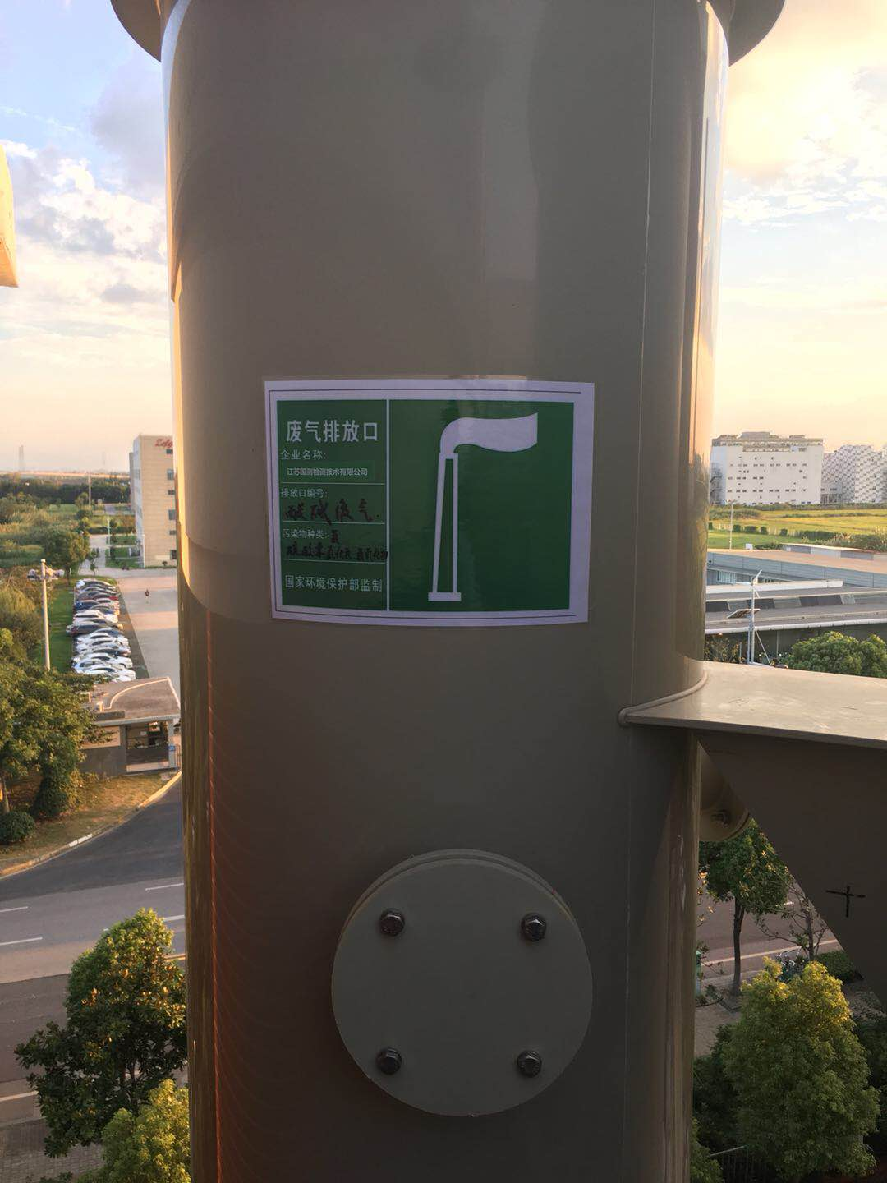
酸碱废气排气筒

有机废气排气筒

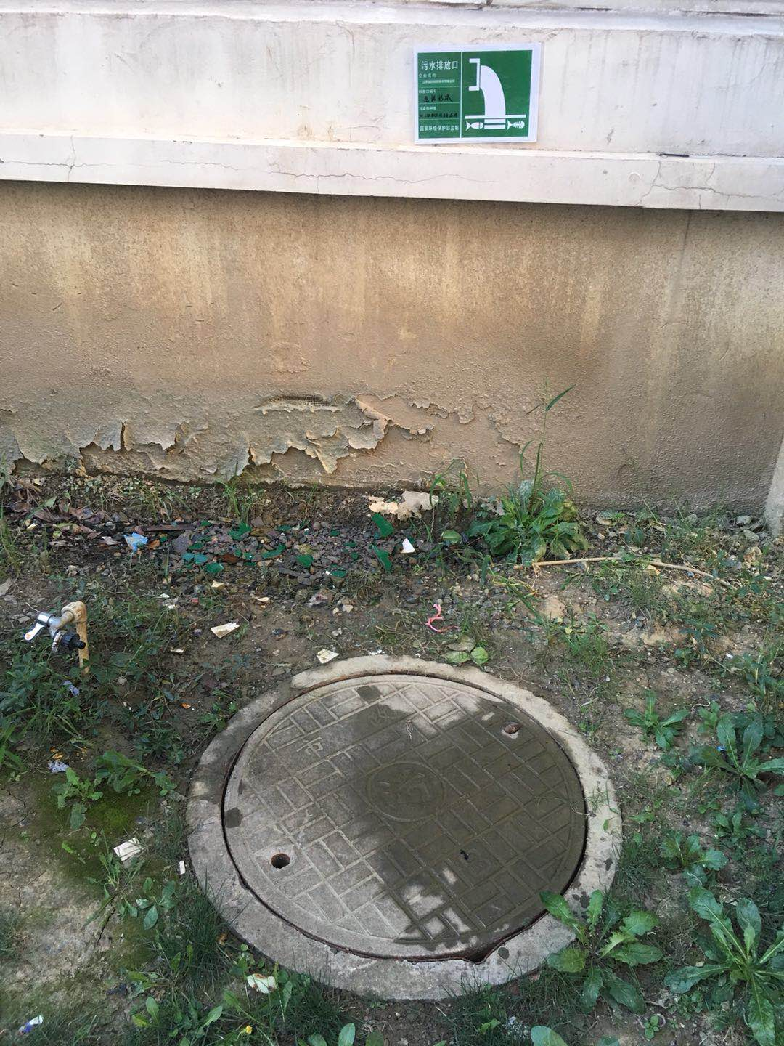

生活污水排放口

图4-5 排放口设置现场图

4.3 环保设施投资及“三同时”落实情况
建设项目实际总投资1000万元,其中实际环保投资15万元，约占总投资的1.5%。环保设施由昆山予思行环保工程有限公司设计施工建设，环保设施已和主体工程同时设计，同时施工，同时投产使用。建设项目环境保护“三同时”落实情况见表4-5。
表4-5 环境保护“三同时”落实情况
类别 | 污染源 | 环保设施名称 | 三同时落实情况 | 环保投资
废气 | 实验室 | 酸碱废气（氯化氢、硫酸雾、氮氧化物、氨）经通风橱和集气罩收集后，通过喷淋塔净化处理后，通过楼顶外排。 | 酸碱废气（氯化氢、硫酸雾、氮氧化物、氨）经通风橱和集气罩收集后，通过喷淋塔净化处理后，通过15高排气筒外排。 | 5万元
废气 | 实验室 | 有机废气（VOCs）经通风橱和集气罩收集后，通过活性炭吸附装置净化后通过楼顶外排。 | 有机废气（VOCs）经通风橱和集气罩收集后，通过活性炭吸附装置净化后通过通过15高排气筒外排。 | 5万元
废水 | 生活污水 | 接入市政污水管网由吴淞江污水处理厂处理。 | 接入市政污水管网由吴淞江污水处理厂处理。 | 1万元
噪声 | 通风、厨风机 | 设置减振、距离衰减 | 本项目已尽量优先选用先进的低噪声设备；对于影响较大的风机采用减振、隔声等措施；其他噪声源采用合理布局、距离衰减等措施降噪。 | 2万元
固废 | 实验室 | 废药品、废有机溶剂、废试剂瓶等、一次性手套、废液、废活性碳委托有资质公司进行处理。 | 废有机溶剂委托常熟市嘉润水处理有限公司处理；废试剂瓶等、一次性手套、废活性碳及废液委托江阴市江南金属桶厂有限公司处理；废药品因产生量较少，暂存厂内。生活垃圾由昆山圣美环卫服务有限公司定期清运处理。 | 1万元
固废 | 员工办公 | 由当地环卫部门定期清运 | 由当地环卫部门定期清运 | 1万元
清污分流、排污口规范化设置 | 清污分流、生活污水、雨水排放口设采样井。废气排气筒上必须预留监测采样口（大小应满足有关监测规范要求），并配置适宜的采样平台。在排气筒附近地面的醒目处，应设置环保图形标志牌。 |  | 清污分流、生活污水、雨水排放口设采样井。废气排气筒上必须预留监测采样口（大小应满足有关监测规范要求），并配置适宜的采样平台。在排气筒附近地面的醒目处，应设置环保图形标志牌。 | -
合计 | - | - | - | 15万元

5 项目变动情况分析

5.1 变动内容

5.1.1 基本建设变化情况
本项目建设地点、性质及工作制度均与环评一致，无变化。

5.1.2 设备变化情况
本项目生产设备种类与规模与环评一致，无变化。

5.1.3 原辅料变化情况
本项目原辅材料种类与环评一致，无变化。

5.1.4 生产工艺变化情况
本项目生产工艺与环评一致，无变化。

5.1.5 污染治理措施变化情况
本项目污染防治措施的工艺及规模与环评一致。环评设计要求“项目废气分为有机废气和酸碱废气。有机废气收集后汇总至一套活性炭废气处理装置，酸碱废气采用收集后汇总至一套水喷淋塔，处理后通过楼顶以无组织形式外排”，实际建设情况为“项目废气分为有机废气和酸碱废气。有机废气收集后汇总至一套活性炭废气处理装置，酸碱废气采用收集后汇总至一套水喷淋塔，处理后分别通过15m高排气筒排放”。

5.2 建设项目重大变动相符性分析
根据《关于加强建设项目重大变动环评管理的通知》（苏环办﹝2015﹞256号）文件，本项目相符性分析见表5-1：
表5-1 建设项目重大变动相符性分析
类别 | 苏环办[2015]256号 | 相符性
性质 | 1、主要产品品种发生变化（变少的除外）。 | 产品品种未发生变化。
规模 | 2、生产能力增加30%及以上。 | 本项目生产能力按环评设计建设。
规模 | 3、配套的仓储设施（储存危险化学品或其他环境风险大的物品）总储存容量增加30%及以上。 | 本项目仓储设施总储存量未增加。
规模 | 4、新增生产装置，导致新增污染因子或污染物排放量增加；原有生产装置规模增加30%及以上，导致新增污染因子或污染物排放量增加。 | 本项目未新增生产装置，亦未导致新增污染因子或污染物排放量增加。
地点 | 5、项目重新选址。 | 本项目未重新选址。
地点 | 6、在原厂址内调整（包括总平面布置或生产装置发生变化）导致不利环境影响显著增加。 | 本项目总平面布置和生产装置在车间内部范围内略有调整。
地点 | 7、防护距离边界发生变化并新增了敏感点。 | 未发生变化且未新增敏感点。
地点 | 8、厂外管线路由调整，穿越新的环境敏感环境影响或环境风险显著增大。 | 厂外管线路由未曾调整。
生产  工艺 | 9、主要生产装置类型、主要原辅材料类型、主要燃料类型、以及其他生产工艺和技术调整且导致新增污染因子或污染物排放量增加。 | 建设项目生产装置类型、原辅材料类型以及生产工艺未发生变化。
环境保护措施 | 10、污染防治措施的工艺、规模、处置去向、排放形式等调整，导致新增污染因子或污染物排放量、范围或强度增加，其他可能导致环境影响或环境风险增大的环保措施变动。 | 本项目污染防治措施的工艺、规模未发生变化。有机废气和酸碱废气的排放形式由无组织调整为有组织，不新增污染因子，无组织排放改为有组织排放。

综上所述，根据《关于加强建设项目重大变动环评管理的通知》（苏环办﹝2015﹞256号）文件，本项目可判定为企业无重大变动。

6 环评主要结论及环评批复要求

6.1 环评报告表的主要结论与建议

6.1.1 主要结论
（1）废水
项目采取雨污分流，雨水排入雨水管网。
本项目产生生活污水2400t/a，主要污染物为COD、SS、氨氮、总磷等，排放量较小，不会对吴淞江污水处理厂内的水质处理情况产生负荷影响。
（2）废气
本项目实验室会产生少量的实验室废气，主要为氯化氢、硫酸雾、氮氧化物、氨以及VOCs，均为间歇排放。项目分为酸碱废气和有机废气。酸碱废气经通风橱和集气罩收集后，采用水喷淋装置处理，有机废气采用活性炭吸附装置处理，通过楼顶外排；污染物的排放浓度和排放速率远低于《大气污染物综合排放标准》（GB16297-1996）表2二级排放标准，达标排放，对区域大气环境质量影响甚微。
（3）噪声
本项目所使用的设备优先选用先进的低噪声设备，从源头上降低了噪声源强，一般为75~80dB(A)间，通过合理布局，将所有设备均置于车间内，有效利用了基础减振、房屋隔声及距离衰减等措施，因此，本项目厂界噪声可实现达标排放。
（4）固废
本项目所产生的固废包括危险废物和生活垃圾。
危险废物为废药品、废有机溶剂、废试剂瓶等、一次性手套、废液及废活性碳共计22.5t/a，收集后委托有资质公司进行妥善处理。
本项目员工200人，产生生活垃圾约为30t/a，由环卫部门定期清运处理。
各类固体废弃物妥善处理后，不对内外环境造成影响。
（5）总量控制指标
本项目生活污水接入吴淞江污水处理厂内，污水排放总量在吴淞江污水处理厂内平衡。工业固体废物处置（处理）率为100%，排放量为零。

6.1.2 环评主要建议
加强项目的环境管理体系和清洁生产审核工作，一旦通过环保验收，及时组织进行环境管理体系的咨询认证和清洁生产审核工作。

6.2 建设项目审批部门审批意见（昆环建【2016】3547号）
根据我国环保法律、法规和有关政策的规定，对你公司在昆山市玉山镇晨丰路262号2号房建设规模为投资1000万，年检测200万样品的建设项目环境影响报告表作出以下审批意见：
- 同意你单位按申报内容建设。
- 生活废水必须与市政污水管网接管。
- 硫酸雾、氯化氢、NO_{X}排放执行《大气污染物综合排放标准》（GB16297-1996）；氨执行《恶臭污染物排放标准》（GB 14554-93）新改扩建项目二级标准；挥发性有机物VOC_{S}参考《天津市工业企业挥发性有机物排放控制标准》（DB12/524-2014）表2 中其它行业。
- 噪声执行《工业企业厂界环境噪声排放标准》(GB12348－2008)3类声功能区标准，白天≤65分贝，夜间≤55分贝。
- 固体废弃物必须妥善处置或利用，不得排放。危险废物必须委托具备危险废物处理经营许可证的单位进行处理，并执行危险废物转移联单制度。
- 必须按该项目的环境影响报告表所提各项环保措施，在设计、施工过程中按照环境保护设施“三同时”的要求落实。
- 该项目经我局验收合格后方可投产。

表6-1 环评审批意见落实情况
序号 | 环评批复要求 | 落实情况
1 | 同意你单位按申报内容建设。 | 本项目按申报内容建设。
2 | 生活废水必须与市政污水管网接管。 | 生活污水接入市政污水管网，排入吴淞江污水处理厂。
3 | 硫酸雾、氯化氢、NO_{X}排放执行《大气污染物综合排放标准》（GB16297-1996）；氨执行《恶臭污染物排放标准》（GB 14554-93）新改扩建项目二级标准；挥发性有机物VOC_{S}参考《天津市工业企业挥发性有机物排放控制标准》（DB12/524-2014）表2 中其它行业。 | 监测期间工况条件下，有机废气排气筒VOCs有组织排放达到《天津市工业企业挥发性有机物排放控制标准》（DB12/524-2014）表2 中其它行业标准要求；酸碱废气排气筒硫酸雾、氯化氢、氮氧化物有组织排放达到《大气污染物综合排放标准》（GB16297-1996）中表2标准要求，氨有组织排放达到《恶臭污染物排放标准》（GB 14554-93）表2标准要求。
4 | 噪声执行《工业企业厂界环境噪声排放标准》(GB12348－2008)3类声功能区标准，白天≤65分贝，夜间≤55分贝。 | 监测期间工况条件下，厂界噪声（昼间）排放达到《工业企业厂界环境噪声排放标准》（GB 12348-2008）3类区标准。
5 | 固体废弃物必须妥善处置或利用，不得排放。危险废物必须委托具备危险废物处理经营许可证的单位进行处理，并执行危险废物转移联单制度。 | 废有机溶剂委托常熟市嘉润水处理有限公司处理；废试剂瓶等、一次性手套、废活性碳及废液委托江阴市江南金属桶厂有限公司处理；废药品因产生量较少，暂存厂内。生活垃圾由昆山圣美环卫服务有限公司定期清运处理。
6 | 必须按该项目的环境影响报告表所提各项环保措施，在设计、施工过程中按照环境保护设施“三同时”的要求落实。 | 本项目建设的环保设施，在设计、施工过程中按照环境保护设施“三同时”的要求落实。
7 | 该项目经我局验收合格后方可投产。 | 本项目按照《建设项目竣工环境保护验收暂行办法》等文件的相关要求，进行自主验收。

7.1 污染物排放标准

7.1.1 生活污水
本项目生活污水排入吴淞江污水处理厂，生活污水排放执行《污水排入城镇下水道水质标准》（GB/T31962-2015）表1 B等级标准，具体标准值见表7-1。
表7-1 生活污水污染物标准限值
污染物名称 | 单位 | 标准限值
pH值 | 无量纲 | 6.5～9.5
化学需氧量 | mg/L | 500
悬浮物 | mg/L | 400
氨氮 | mg/L | 45
总磷 | mg/L | 8
生化需氧量 | mg/L | 350

7.1.2 生产废气
本项目实验室产生的有机废气（VOC_{S}）有组织排放执行《天津市工业企业挥发性有机物排放控制标准》（DB12/524-2014）表2 中其它行业标准要求；酸碱废气（硫酸雾、氯化氢、氮氧化物）有组织排放执行《大气污染物综合排放标准》（GB16297-1996）中表2标准要求，氨有组织排放执行《恶臭污染物排放标准》（GB 14554-93）表2标准要求。
无组织废气硫酸雾、氯化氢、氮氧化物排放执行《大气污染物综合排放标准》（GB16297-1996）中表2 无组织排放监控浓度限值要求；氨气排放执行《恶臭污染物排放标准》（GB14554-93）中表1 二级新扩改建标准要求；VOC_{S}排放执行《天津市工业企业挥发性有机物排放控制标准》（DB12/524-2014）表5中其它行业标准要求。

表7-2 废气污染物标准限值
污染物 | 最高允许排放浓度(mg/Nm³) | 最高允许排放速率（kg/h） | 无组织排放监控浓度限值
污染物 | 最高允许排放浓度(mg/Nm³) | 最高允许排放速率（kg/h） | 浓度（mg/Nm³） | 周界外浓度最高点
硫酸雾 | 45 | 1.5 | 1.2
氯化氢 | 100 | 0.26 | 0.2
氮氧化物 | 240 | 0.77 | 0.12
氨 | － | 4.9 | 1.5
挥发性有机物 | 80 | 2.0 | 2.0

本项目厂界噪声监测值执行《工业企业厂界环境噪声排放标准》（GB12348-2008）3类区标准详见表7-3。
7-3 厂界噪声标准限值
类别 | 监测项目 | 标准限值dB（A）
类别 | 监测项目 | 昼间
3类区 | 等效（A）声级Leq | ≤65

7.2 总量控制指标
本项目总量控制详见下表7-4。
表7-4 总量控制表
类别 | 项目 | 环评总量控制指标（t/a）
生活污水 | 废水量 | 2400
生活污水 | 化学需氧量 | 0.72
生活污水 | 氨氮 | 0.072
生活污水 | 总磷 | 0.0072

8 验收监测内容
本项目监测内容如下表8-1所示。
表8-1 监测内容表
监测内容 | 监测点位 | 监测项目 | 监测周期 | 次/周期
生活污水 | 生活污水排放口 | pH值、化学需氧量、悬浮物、氨氮、总磷、生化需氧量 | 两个  生产周期 | 四次
有组织废气 | 有机排气筒  （进出口） | VOCs | 两个  生产周期 | 四次
有组织废气 | 酸碱废气排气筒  （进出口） | 硫酸雾、氯化氢、氮氧化物、氨 | 两个  生产周期 | 四次
无组织废气 | 上风向一个点位、  下风向三个点位 | 硫酸雾、氯化氢、氮氧化物、氨、VOCs | 两个  生产周期 | 四次
噪声 | 东、南、西、北厂界外1米 | 等效连续A声级  （昼间） | 两个  生产周期 | 一次

9 质量保证和质量控制
本次监测的质量保证严格按照江苏创盛环境监测技术有限公司编制的《质量手册》、《程序文件》等质量体系文件的要求，实施全过程质量控制。
监测人员经过考核并持有合格证书，所有监测仪器经过计量部门检定并在有效期内，现场仪器使用前经过校准。

9.1 监测分析方法
表9-1 监测分析方法一览表
类型 | 分析项目 | 分析方法 | 方法来源
废水 | pH值 | 玻璃电极法 | GB/T 6920-1986
废水 | 总磷 | 钼酸铵分光光度法 | GB/T 11893-1989
废水 | 化学需氧量 | 重铬酸盐法 | HJ 828-2017
废水 | 悬浮物 | 重量法 | GB/T 11901-1989
废水 | 氨氮 | 纳氏试剂分光光度法 | HJ 535-2009
废水 | 生化需氧量 | 稀释与接种法 | HJ 505-2009
废气 | 有组织  挥发性有机物 | 固相吸附-热脱附/气相色谱-质谱法 | HJ 734-2014
废气 | 无组织  挥发性有机物 | 吸附管采样—热脱附/气相色谱—质谱法 | HJ 644-2013
废气 | 硫酸雾 | 铬酸钡分光光度法 | 《空气和废气监测分析方法》（第四版增补版）
废气 | 氯化氢 | 硫氰酸汞分光光度法 | HJ/T 27-1999
废气 | 有组织  氮氧化物 | 盐酸萘乙二胺分光光度法 | HJ/T 43-1999
废气 | 无组织  氮氧化物 | 盐酸萘乙二胺分光光度法 | HJ 479-2009
废气 | 氨 | 纳氏试剂分光光度法 | HJ 533-2009
噪声 | 厂界噪声 | 工业企业厂界环境噪声排放标准 | GB 12348-2008

9.2 监测仪器
表9-2 监测仪器一览表
序号 | 仪器编号 | 仪器名称 | 型号 | 检定/校准有效期
1 | CST-YQ-I0602 | 酸度计 | PHS-3CT | 2019.03.28
2 | CST-YQ-I0305 | 电子天平 | FA1004B | 2019.03.28
3 | CST-YQ-E1301 | 数显鼓风干燥箱 | GZX-9076MBE | 2019.03.28
4 | CST-YQ-I0503 | 可见分光光度计 | 721N | 2019.03.28
5 | CST-YQ-I5001 | 溶解氧测定仪 | JPSJ-605F | 2019.05.15
6 | CST-YQ-I0101 | 生化培养箱 | LRH-150F | 2019.08.05
7 | CST-YQ-I0205 | 气相质谱仪 | 7890B-5977AMSD | 2019.08.07
8 | CST-YQ-I3705 | 空气智能TSP采样器 | 崂应2050 | 2018.11.22
9 | CST-YQ-W0301 | 个体采样器 | EM-300 | 2019.04.23
10 | CST-YQ-I3706 | 空气智能TSP采样器 | 崂应2050 | 2018.11.22
11 | CST-YQ-W0302 | 个体采样器 | EM-300 | 2019.04.23
12 | CST-YQ-I3707 | 空气智能TSP采样器 | 崂应2050 | 2018.11.22
13 | CST-YQ-W0303 | 个体采样器 | EM-300 | 2019.04.23
14 | CST-YQ-I3708 | 空气智能TSP采样器 | 崂应2050 | 2018.11.22
15 | CST-YQ-W0304 | 个体采样器 | EM-300 | 2019.04.23
16 | CST-YQ-I3802 | 自动烟尘（气）测试仪 | 崂应3012H | 2019.08.12
17 | CST-YQ-I3803 | 自动烟尘（气）测试仪 | 崂应3012H | 2018.11.21
18 | CST-YQ-I2103 | 多功能声级计 | AWA5688 | 2018.09.18
19 | CST-YQ-I2102 | 噪声统计分析仪校准器 | AWA6223 | 2019.08.09
20 | CST-YQ-I1702 | 手持式风速仪 | FYF-1 | 2019.03.28
21 | CST-YQ-I4001 | 智能双路烟气采样器 | 崂应3072 | 2019.08.12
22 | CST-YQ-I4002 | 智能双路烟气采样器 | 崂应3072 | 2019.08.12

9.3 水质监测分析质量保证和质量控制
为保证监测分析结果的准确可靠，监测所用分析方法优先选用国标分析方法；在监测期间，样品采集、运输、保存严格按照国家标准和《环境水质监测质量保证手册》的技术要求进行，每批样品分析的同时做空白实验，质控样品或平行双样，质控样品量达到每批分析样品量的10%以上，且质控数据合格。
表9-3 质量控制情况表
检测项目 |  | pH值 | 化学需  氧量 | 悬浮物 | 氨氮 | 总磷 | 生化需氧量
平行样 | 数量 | 6 | 1 | / | 1 | 1 | 1
平行样 | 合格率 | 100% | 100% | / | 100% | 100% | 100%
质控样 | 数量 |  | 2 |  | 1 |  | 1
质控样 | 合格率 | / | 100% | / | 100% | / | 100%
全程序  空白 | 数量 |  | 1 |  | 1 | 1 | 1
全程序  空白 | 合格率 | / | 100% | / | 100% | 100% | 100%
加标 | 数量 |  |  |  |  | 1
加标 | 合格率 | / | / | / | / | 100% | /

9.4 气体监测分析质量保证和质量控制
废气监测的质量保证按照环保部发布的《环境监测技术规范》和《固定污染源监测质量保证与质量控制技术规范（试行）》（HJ/T373－2007）中的要求进行全过程质量控制。

9.5 噪声监测分析质量保证和质量控制
厂界噪声监测依据《工业企业厂界环境噪声排放标准》（GB12348－2008）中相应要求进行。声级计测量前后进行校准且校准合格。
噪声校准一览表见表9-4。
表9-4 噪声校准一览表
监测前校准时间 | 监测前校准声级dB（A） | 监测后校准时间 | 监测后校准声级dB（A） | 备注
08月27日  昼间10:15 | 93.8 | 08月27日  昼间10:40 | 93.8 | 测量前、后校准示值偏差不大于0.5dB（A），测量数据有效
08月28日  昼间09:50 | 93.8 | 08月28日  昼间10:20 | 93.8 | 测量前、后校准示值偏差不大于0.5dB（A），测量数据有效

10 验收监测结果

10.1 生产工况
我公司于2018年08月27日-2018年08月28日起对该项目进行了竣工验收检测并出具检测报告。本项目全年生产数以300天计。监测期间，企业生产负荷大于75%，满足环保验收监测技术要求。具体见下表10-1所示。
表10-1 监测期间生产工况统计表
监测日期 | 产品名称及规格 | 设计产量 | 实际产量 | 负荷
2018.08.27 | 环境检测、空气质量检测、材料检测、产品检测、水质检测 | 200万样品/年 | 6350样品 | 95%
2018.08.28 | 环境检测、空气质量检测、材料检测、产品检测、水质检测 | 200万样品/年 | 6350样品 | 95%

10.2 检测结果

10.2.1 废水检测结果
表10-2 废水检测结果
监测时间 | 监测点位 | 监测频次 | 监测结果（单位mg/L，pH值无量纲）
监测时间 | 监测点位 | 监测频次 | pH值 | 化学需氧量 | 悬浮物 | 氨氮 | 总磷 | 生化需氧量
2018.08.27 | 生活污水排口 | 第一次 | 7.43 | 266 | 84 | 28.1 | 2.07 | 134
2018.08.27 | 生活污水排口 | 第二次 | 7.40 | 226 | 94 | 27.4 | 2.06 | 137
2018.08.27 | 生活污水排口 | 第三次 | 7.42 | 237 | 92 | 28.7 | 2.14 | 142
2018.08.27 | 生活污水排口 | 第四次 | 7.45 | 243 | 86 | 27.4 | 2.09 | 138
2018.08.27 | 结果范围 |  | 7.40~7.45 | 226~266 | 84~94 | 27.4~28.7 | 2.06~2.14 | 134~142
2018.08.27 | 标准限值 |  | 6.5~9.5 | 500 | 400 | 45 | 8 | 350
2018.08.27 | 达标情况 |  | 达标 | 达标 | 达标 | 达标 | 达标 | 达标

表10-2 废水检测结果（续1）
监测时间 | 监测点位 | 监测频次 | 监测结果（单位mg/L，pH值无量纲）
监测时间 | 监测点位 | 监测频次 | pH值 | 化学需氧量 | 悬浮物 | 氨氮 | 总磷 | 生化需氧量
2018.08.28 | 生活污水排口 | 第一次 | 7.46 | 267 | 108 | 29.1 | 1.76 | 137
2018.08.28 | 生活污水排口 | 第二次 | 7.45 | 253 | 106 | 29.7 | 1.80 | 139
2018.08.28 | 生活污水排口 | 第三次 | 7.45 | 264 | 96 | 28.4 | 1.84 | 143
2018.08.28 | 生活污水排口 | 第四次 | 7.48 | 272 | 92 | 28.5 | 1.74 | 138
2018.08.28 | 结果范围 |  | 7.45~7.48 | 253~272 | 92~108 | 28.4~29.7 | 1.74~1.84 | 137~143
2018.08.28 | 标准限值 |  | 6.5~9.5 | 500 | 400 | 45 | 8 | 350
2018.08.28 | 达标情况 |  | 达标 | 达标 | 达标 | 达标 | 达标 | 达标

10.2.2 有组织废气检测结果
表10-3 有组织废气检测结果
污染源名称 | 检测时间 | 检测项目 |  | 单位 | 第一次 | 第二次 | 第三次 | 第四次 |  | 均值 | 标准限值 | 达标情况
有机废气  排气筒  （进口） | 2018.08.27 | 标况排气量 |  | Nm³/h | 19334 | 18699 | 18917 | 19435 |  | 19096 | - | -
有机废气  排气筒  （进口） | 2018.08.27 | VOCs | 排放浓度 | mg/Nm³ | 56.9 | 53.4 | 27.9 | 51.5 |  | 47.4 | - | -
有机废气  排气筒  （进口） | 2018.08.27 | VOCs | 排放速率 | kg/h | 1.10 | 0.998 | 0.528 | 1.00 |  | 0.906 | - | -
有机废气  排气筒  （出口） | 2018.08.27 | 排气筒高度 |  | m | 15 |  |  |  |  |  | - | -
有机废气  排气筒  （出口） | 2018.08.27 | 标况排气量 |  | Nm³/h | 18787 | 17737 | 15581 |  | 16761 | 17216 | - | -
有机废气  排气筒  （出口） | 2018.08.27 | VOCs | 排放浓度 | mg/Nm³ | 32.1 | 18.4 | 40.6 |  | 25.7 | 29.2 | 80 | 达标
有机废气  排气筒  （出口） | 2018.08.27 | VOCs | 排放速率 | kg/h | 0.603 | 0.326 | 0.632 |  | 0.431 | 0.498 | 2.0 | 达标

表10-3 有组织废气检测结果（续1）
污染源名称 | 检测时间 | 检测项目 |  | 单位 | 第一次 | 第二次 | 第三次 | 第四次 |  | 均值 | 标准限值 | 达标情况
有机废气  排气筒  （进口） | 2018.08.28 | 标况排气量 |  | Nm³/h | 17995 | 18387 | 18652 | 18177 |  | 18303 | - | -
有机废气  排气筒  （进口） | 2018.08.28 | VOCs | 排放浓度 | mg/Nm³ | 64.5 | 42.4 | 27.9 | 47.1 |  | 45.5 | - | -
有机废气  排气筒  （进口） | 2018.08.28 | VOCs | 排放速率 | kg/h | 1.16 | 0.780 | 0.520 | 0.856 |  | 0.829 | - | -
有机废气  排气筒  （出口） | 2018.08.28 | 排气筒高度 |  | m | 15 |  |  |  |  |  | - | -
有机废气  排气筒  （出口） | 2018.08.28 | 标况排气量 |  | Nm³/h | 17306 | 18299 | 20036 |  | 19152 | 18698 | - | -
有机废气  排气筒  （出口） | 2018.08.28 | VOCs | 排放浓度 | mg/Nm³ | 39.8 | 33.5 | 18.2 |  | 41.6 | 33.3 | 80 | 达标
有机废气  排气筒  （出口） | 2018.08.28 | VOCs | 排放速率 | kg/h | 0.689 | 0.613 | 0.365 |  | 0.797 | 0.616 | 2.0 | 达标
表10-3 有组织废气检测结果（续2）
污染源名称 | 检测时间 | 检测项目 |  | 单位 | 第一次 | 第二次 | 第三次 | 第四次 | 均值 | 标准限值 | 达标情况
酸碱废气  排气筒  （进口） | 2018.08.27 | 标况排气量 |  | Nm³/h | 10551 | 12068 | 13169 | 11493 | 11820 | - | -
酸碱废气  排气筒  （进口） | 2018.08.27 | 硫酸雾 | 排放浓度 | mg/Nm³ | 0.20 | 0.18 | 0.18 | 0.16 | 0.18 | - | -
酸碱废气  排气筒  （进口） | 2018.08.27 | 硫酸雾 | 排放速率 | kg/h | 0.002 | 0.002 | 0.002 | 0.002 | 0.002 | - | -
酸碱废气  排气筒  （进口） | 2018.08.27 | 氯化氢 | 排放浓度 | mg/Nm³ | 2.6 | 1.5 | 3.7 | 5.6 | 3.4 | - | -
酸碱废气  排气筒  （进口） | 2018.08.27 | 氯化氢 | 排放速率 | kg/h | 0.027 | 0.018 | 0.049 | 0.064 | 0.040 | - | -
酸碱废气  排气筒  （进口） | 2018.08.27 | 氮氧  化物 | 排放浓度 | mg/Nm³ | 8.8 | 4.6 | 7.2 | 4.8 | 6.4 | - | -
酸碱废气  排气筒  （进口） | 2018.08.27 | 氮氧  化物 | 排放速率 | kg/h | 0.093 | 0.056 | 0.095 | 0.055 | 0.075 | - | -

表10-3 有组织废气检测结果（续3）
污染源名称 | 检测时间 | 检测项目 |  | 单位 | 第一次 | 第二次 | 第三次 | 第四次 | 均值 | 标准限值 | 达标情况
酸碱废气  排气筒  （出口） | 2018.08.27 | 排气筒高度 |  | m | 15 |  |  |  |  | - | -
酸碱废气  排气筒  （出口） | 2018.08.27 | 标况排气量 |  | Nm³/h | 9240 | 9069 | 9345 | 9155 | 9202 | - | -
酸碱废气  排气筒  （出口） | 2018.08.27 | 硫酸雾 | 排放浓度 | mg/Nm³ | ND | ND | ND | ND | ND | 45 | 达标
酸碱废气  排气筒  （出口） | 2018.08.27 | 硫酸雾 | 排放速率 | kg/h | 0 | 0 | 0 | 0 | 0 | 1.5 | 达标
酸碱废气  排气筒  （出口） | 2018.08.27 | 氯化氢 | 排放浓度 | mg/Nm³ | 1.5 | 1.2 | 1.5 | 3.8 | 2.0 | 100 | 达标
酸碱废气  排气筒  （出口） | 2018.08.27 | 氯化氢 | 排放速率 | kg/h | 0.014 | 0.011 | 0.014 | 0.035 | 0.018 | 0.26 | 达标
酸碱废气  排气筒  （出口） | 2018.08.27 | 氮氧  化物 | 排放浓度 | mg/Nm³ | 1.3 | 4.0 | 4.3 | 3.2 | 3.2 | 240 | 达标
酸碱废气  排气筒  （出口） | 2018.08.27 | 氮氧  化物 | 排放速率 | kg/h | 0.012 | 0.036 | 0.040 | 0.029 | 0.029 | 0.77 | 达标
注：“ND”表示未检出，硫酸雾的检出限为0.15mg/m³。“0”表示检测项目的排放浓度小于检出限，故排放速率为0，下表同。
表10-3 有组织废气检测结果（续4）
污染源名称 | 检测时间 | 检测项目 |  | 单位 | 第一次 | 第二次 | 第三次 | 第四次 |  | 最大值 | 标准限值 | 达标情况
酸碱废气  排气筒  （进口） | 2018.08.27 | 标况排气量 |  | Nm³/h | 10877 | 10920 | 10867 | 10908 |  | - | - | -
酸碱废气  排气筒  （进口） | 2018.08.27 | 氨 | 排放浓度 | mg/Nm³ | 0.4 | 0.5 | 0.7 | 0.4 |  | - | - | -
酸碱废气  排气筒  （进口） | 2018.08.27 | 氨 | 排放速率 | kg/h | 0.004 | 0.005 | 0.008 | 0.004 |  | 0.008 | - | -
酸碱废气  排气筒  （出口） | 2018.08.27 | 排气筒高度 |  | m | 15 |  |  |  |  |  | - | -
酸碱废气  排气筒  （出口） | 2018.08.27 | 标况排气量 |  | Nm³/h | 9302 | 9155 | 9202 |  | 9329 | - | - | -
酸碱废气  排气筒  （出口） | 2018.08.27 | 氨 | 排放浓度 | mg/Nm³ | 0.5 | 0.4 | 0.5 |  | 0.6 | - | - | -
酸碱废气  排气筒  （出口） | 2018.08.27 | 氨 | 排放速率 | kg/h | 0.005 | 0.004 | 0.005 |  | 0.006 | 0.006 | 4.9 | 达标

表10-3 有组织废气检测结果（续5）
污染源名称 | 检测时间 | 检测项目 |  | 单位 | 第一次 | 第二次 | 第三次 | 第四次 | 均值 | 标准限值 | 达标情况
酸碱废气  排气筒  （进口） | 2018.08.28 | 标况排气量 |  | Nm³/h | 10834 | 11316 | 12423 | 12254 | 11707 | - | -
酸碱废气  排气筒  （进口） | 2018.08.28 | 硫酸雾 | 排放浓度 | mg/Nm³ | 0.28 | 0.27 | 0.23 | 0.27 | 0.26 | - | -
酸碱废气  排气筒  （进口） | 2018.08.28 | 硫酸雾 | 排放速率 | kg/h | 0.003 | 0.003 | 0.003 | 0.003 | 0.003 | - | -
酸碱废气  排气筒  （进口） | 2018.08.28 | 氯化氢 | 排放浓度 | mg/Nm³ | 2.9 | 3.3 | 1.8 | 2.9 | 2.7 | - | -
酸碱废气  排气筒  （进口） | 2018.08.28 | 氯化氢 | 排放速率 | kg/h | 0.031 | 0.037 | 0.022 | 0.036 | 0.032 | - | -
酸碱废气  排气筒  （进口） | 2018.08.28 | 氮氧  化物 | 排放浓度 | mg/Nm³ | 1.4 | 1.4 | 1.5 | 1.6 | 1.5 | - | -
酸碱废气  排气筒  （进口） | 2018.08.28 | 氮氧  化物 | 排放速率 | kg/h | 0.015 | 0.016 | 0.019 | 0.020 | 0.018 | - | -

表10-3 有组织废气检测结果（续6）
污染源名称 | 检测时间 | 检测项目 |  | 单位 | 第一次 | 第二次 | 第三次 | 第四次 | 均值 | 标准限值 | 达标情况
酸碱废气  排气筒  （出口） | 2018.08.28 | 排气筒高度 |  | m | 15 |  |  |  |  | - | -
酸碱废气  排气筒  （出口） | 2018.08.28 | 标况排气量 |  | Nm³/h | 9568 | 9705 | 9695 | 9708 | 9669 | - | -
酸碱废气  排气筒  （出口） | 2018.08.28 | 硫酸雾 | 排放浓度 | mg/Nm³ | 0.18 | ND | ND | ND | 0.04 | 45 | 达标
酸碱废气  排气筒  （出口） | 2018.08.28 | 硫酸雾 | 排放速率 | kg/h | 0.002 | 0 | 0 | 0 | 5×10⁻⁴ | 1.5 | 达标
酸碱废气  排气筒  （出口） | 2018.08.28 | 氯化氢 | 排放浓度 | mg/Nm³ | 1.6 | ND | 0.9 | 1.9 | 1.1 | 100 | 达标
酸碱废气  排气筒  （出口） | 2018.08.28 | 氯化氢 | 排放速率 | kg/h | 0.015 | 0 | 0.009 | 0.018 | 0.010 | 0.26 | 达标
酸碱废气  排气筒  （出口） | 2018.08.28 | 氮氧  化物 | 排放浓度 | mg/Nm³ | 1.3 | 1.0 | 1.3 | 0.9 | 1.1 | 240 | 达标
酸碱废气  排气筒  （出口） | 2018.08.28 | 氮氧  化物 | 排放速率 | kg/h | 0.012 | 0.010 | 0.013 | 0.009 | 0.011 | 0.77 | 达标
注：“ND”表示未检出，硫酸雾的检出限为0.15mg/m³,氯化氢的方法检出限为0.9mg/m³。“0”表示检测项目的排放浓度小于检出限，故排放速率为0。
表10-3 有组织废气检测结果（续7）
污染源名称 | 检测时间 | 检测项目 |  | 单位 | 第一次 | 第二次 | 第三次 | 第四次 |  | 最大值 | 标准限值 | 达标情况
酸碱废气  排气筒  （进口） | 2018.08.28 | 标况排气量 |  | Nm³/h | 9876 | 11034 | 11329 | 11119 |  | - | - | -
酸碱废气  排气筒  （进口） | 2018.08.28 | 氨 | 排放浓度 | mg/Nm³ | 0.6 | 0.4 | 0.4 | 0.5 |  | - | - | -
酸碱废气  排气筒  （进口） | 2018.08.28 | 氨 | 排放速率 | kg/h | 0.006 | 0.004 | 0.004 | 0.006 |  | 0.006 | - | -
酸碱废气  排气筒  （出口） | 2018.08.28 | 排气筒高度 |  | m | 15 |  |  |  |  |  | - | -
酸碱废气  排气筒  （出口） | 2018.08.28 | 标况排气量 |  | Nm³/h | 9784 | 9543 | 9835 |  | 9872 | - | - | -
酸碱废气  排气筒  （出口） | 2018.08.28 | 氨 | 排放浓度 | mg/Nm³ | 0.4 | 0.6 | 0.6 |  | 0.5 | - | - | -
酸碱废气  排气筒  （出口） | 2018.08.28 | 氨 | 排放速率 | kg/h | 0.004 | 0.006 | 0.006 |  | 0.005 | 0.006 | 4.9 | 达标

10.2.3 无组织废气检测结果
表10-4 无组织废气检测结果
日期  频次  测点  项目 |  | 硫酸雾（mg/Nm³） |  |  |  | 风速  （m/s） | 气温  （℃） | 气压  （kPa） | 相对湿度  （%） | 风向
 |  | 上风向 | 下风向 | 下风向 | 下风向
2018.08.27 | 第1次 | 0.01 | 0.01 | 0.02 | 0.02 | 3.4 | 30.2 | 100.7 | 67 | 东南
2018.08.27 | 第2次 | 0.01 | 0.01 | 0.02 | 0.02 | 4.0 | 32.0 | 100.6 | 60 | 东南
2018.08.27 | 第3次 | 0.01 | 0.01 | 0.01 | 0.02 | 4.1 | 33.1 | 100.6 | 58 | 东南
2018.08.27 | 第4次 | 0.01 | 0.01 | 0.02 | 0.02 | 4.2 | 32.1 | 100.5 | 62 | 东南
监控点最大浓度值 |  | 0.02 |  |  |  | -
标准限值 |  | 1.2 |  |  |  | -
评价 |  | 达标 |  |  |  | -
表10-4 无组织废气检测结果（续1）
日期  频次  测点  项目 |  | 氯化氢（mg/Nm³） |  |  |  | 风速  （m/s） | 气温  （℃） | 气压  （kPa） | 相对湿度  （%） | 风向
 |  | 上风向 | 下风向 | 下风向 | 下风向
2018.08.27 | 第1次 | ND | ND | 0.05 | ND | 3.4 | 30.2 | 100.7 | 67 | 东南
2018.08.27 | 第2次 | ND | ND | ND | ND | 4.0 | 32.0 | 100.6 | 60 | 东南
2018.08.27 | 第3次 | ND | ND | ND | ND | 4.1 | 33.1 | 100.6 | 58 | 东南
2018.08.27 | 第4次 | ND | ND | ND | 0.06 | 4.2 | 32.1 | 100.5 | 62 | 东南
监控点最大浓度值 |  | 0.06 |  |  |  | -
标准限值 |  | 0.2 |  |  |  | -
评价 |  | 达标 |  |  |  | -
注：“ND”表示未检出，氯化氢的检出限为0.05mg/m³。

表10-4 无组织废气检测结果（续2）
日期  频次  测点  项目 |  | 氮氧化物（mg/Nm³） |  |  |  | 风速  （m/s） | 气温  （℃） | 气压  （kPa） | 相对湿度  （%） | 风向
 |  | 上风向 | 下风向 | 下风向 | 下风向
2018.08.27 | 第1次 | 0.028 | 0.061 | 0.041 | 0.039 | 3.4 | 30.2 | 100.7 | 67 | 东南
2018.08.27 | 第2次 | 0.030 | 0.050 | 0.048 | 0.046 | 4.0 | 32.0 | 100.6 | 60 | 东南
2018.08.27 | 第3次 | 0.024 | 0.046 | 0.052 | 0.036 | 4.1 | 33.1 | 100.6 | 58 | 东南
2018.08.27 | 第4次 | 0.025 | 0.045 | 0.057 | 0.042 | 4.2 | 32.1 | 100.5 | 62 | 东南
监控点最大浓度值 |  | 0.061 |  |  |  | -
标准限值 |  | 0.12 |  |  |  | -
评价 |  | 达标 |  |  |  | -

表10-4 无组织废气检测结果（续3）
日期  频次  测点  项目 |  | 挥发性有机物（mg/Nm³） |  |  |  | 风速  （m/s） | 气温  （℃） | 气压  （kPa） | 相对湿度  （%） | 风向
 |  | 上风向 | 下风向 | 下风向 | 下风向
2018.08.27 | 第1次 | 0.311 | 0.592 | 0.318 | 0.422 | 3.4 | 30.2 | 100.7 | 67 | 东南
2018.08.27 | 第2次 | 0.246 | 1.51 | 1.42 | 0.617 | 4.0 | 32.0 | 100.6 | 60 | 东南
2018.08.27 | 第3次 | 0.320 | 0.395 | 0.673 | 0.538 | 4.1 | 33.1 | 100.6 | 58 | 东南
2018.08.27 | 第4次 | 0.251 | 0.438 | 0.369 | 0.333 | 4.2 | 32.1 | 100.5 | 62 | 东南
监控点最大浓度值 |  | 1.51 |  |  |  | -
标准限值 |  | 2.0 |  |  |  | -
评价 |  | 达标 |  |  |  | -

表10-4 无组织废气检测结果（续4）
日期  频次  测点  项目 |  | 氨（mg/Nm³） |  |  |  | 风速  （m/s） | 气温  （℃） | 气压  （kPa） | 相对湿度  （%） | 风向
 |  | 上风向 | 下风向 | 下风向 | 下风向
2018.08.27 | 第1次 | 0.038 | 0.113 | 0.093 | 0.065 | 3.6 | 30.6 | 100.6 | 64 | 东南
2018.08.27 | 第2次 | 0.049 | 0.091 | 0.071 | 0.061 | 4.0 | 32.1 | 100.6 | 58 | 东南
2018.08.27 | 第3次 | 0.044 | 0.103 | 0.086 | 0.091 | 4.1 | 33.0 | 100.6 | 60 | 东南
2018.08.27 | 第4次 | 0.032 | 0.076 | 0.074 | 0.064 | 4.0 | 32.5 | 100.6 | 62 | 东南
监控点最大浓度值 |  | 0.113 |  |  |  | -
标准限值 |  | 1.5 |  |  |  | -
评价 |  | 达标 |  |  |  | -

表10-4 无组织废气检测结果（续5）
日期  频次  测点  项目 |  | 硫酸雾（mg/Nm³） |  |  |  | 风速  （m/s） | 气温  （℃） | 气压  （kPa） | 相对湿度  （%） | 风向
 |  | 上风向 | 下风向 | 下风向 | 下风向
2018.08.28 | 第1次 | 0.01 | 0.01 | 0.02 | 0.02 | 4.4 | 31.0 | 100.7 | 70 | 东南
2018.08.28 | 第2次 | 0.01 | 0.02 | 0.02 | 0.02 | 4.2 | 32.8 | 100.6 | 63 | 东南
2018.08.28 | 第3次 | 0.01 | 0.02 | 0.02 | 0.02 | 4.3 | 32.9 | 100.6 | 64 | 东南
2018.08.28 | 第4次 | 0.01 | 0.02 | 0.02 | 0.02 | 4.5 | 32.4 | 100.5 | 64 | 东南
监控点最大浓度值 |  | 0.02 |  |  |  | -
标准限值 |  | 1.2 |  |  |  | -
评价 |  | 达标 |  |  |  | -
表10-4 无组织废气检测结果（续6）
日期  频次  测点  项目 |  | 氯化氢（mg/Nm³） |  |  |  | 风速  （m/s） | 气温  （℃） | 气压  （kPa） | 相对湿度  （%） | 风向
 |  | 上风向 | 下风向 | 下风向 | 下风向
2018.08.28 | 第1次 | ND | 0.05 | 0.06 | 0.07 | 4.4 | 31.0 | 100.7 | 70 | 东南
2018.08.28 | 第2次 | ND | ND | 0.07 | ND | 4.2 | 32.8 | 100.6 | 63 | 东南
2018.08.28 | 第3次 | ND | ND | 0.09 | 0.05 | 4.3 | 32.9 | 100.6 | 64 | 东南
2018.08.28 | 第4次 | ND | 0.06 | 0.08 | ND | 4.5 | 32.4 | 100.5 | 64 | 东南
监控点最大浓度值 |  | 0.09 |  |  |  | -
标准限值 |  | 0.2 |  |  |  | -
评价 |  | 达标 |  |  |  | -
注：“ND”表示未检出，氯化氢的检出限为0.05mg/m³。

表10-4 无组织废气检测结果（续7）
日期  频次  测点  项目 |  | 氮氧化物（mg/Nm³） |  |  |  | 风速  （m/s） | 气温  （℃） | 气压  （kPa） | 相对湿度  （%） | 风向
 |  | 上风向 | 下风向 | 下风向 | 下风向
2018.08.28 | 第1次 | 0.017 | 0.042 | 0.034 | 0.030 | 4.4 | 31.0 | 100.7 | 70 | 东南
2018.08.28 | 第2次 | 0.014 | 0.033 | 0.043 | 0.022 | 4.2 | 32.8 | 100.6 | 63 | 东南
2018.08.28 | 第3次 | 0.017 | 0.033 | 0.047 | 0.034 | 4.3 | 32.9 | 100.6 | 64 | 东南
2018.08.28 | 第4次 | 0.013 | 0.039 | 0.040 | 0.020 | 4.5 | 32.4 | 100.5 | 64 | 东南
监控点最大浓度值 |  | 0.047 |  |  |  | -
标准限值 |  | 0.12 |  |  |  | -
评价 |  | 达标 |  |  |  | -

表10-4 无组织废气检测结果（续8）
日期  频次  测点  项目 |  | 挥发性有机物（mg/Nm³） |  |  |  | 风速  （m/s） | 气温  （℃） | 气压  （kPa） | 相对湿度  （%） | 风向
 |  | 上风向 | 下风向 | 下风向 | 下风向
2018.08.28 | 第1次 | 0.633 | 1.15 | 1.04 | 0.960 | 4.4 | 31.0 | 100.7 | 70 | 东南
2018.08.28 | 第2次 | 0.363 | 1.35 | 0.622 | 1.01 | 4.2 | 32.8 | 100.6 | 63 | 东南
2018.08.28 | 第3次 | 0.403 | 0.494 | 0.707 | 0.537 | 4.3 | 32.9 | 100.6 | 64 | 东南
2018.08.28 | 第4次 | 0.408 | 0.627 | 1.08 | 0.429 | 4.5 | 32.4 | 100.5 | 64 | 东南
监控点最大浓度值 |  | 1.35 |  |  |  | -
标准限值 |  | 2.0 |  |  |  | -
评价 |  | 达标 |  |  |  | -

表10-4 无组织废气检测结果（续9）
日期  频次  测点  项目 |  | 氨（mg/Nm³） |  |  |  | 风速  （m/s） | 气温  （℃） | 气压  （kPa） | 相对湿度  （%） | 风向
 |  | 上风向 | 下风向 | 下风向 | 下风向
2018.08.28 | 第1次 | 0.030 | 0.047 | 0.034 | 0.138 | 4.6 | 31.7 | 100.7 | 67 | 东南
2018.08.28 | 第2次 | 0.018 | 0.064 | 0.038 | 0.068 | 4.1 | 32.5 | 100.6 | 63 | 东南
2018.08.28 | 第3次 | 0.028 | 0.097 | 0.131 | 0.183 | 4.7 | 32.9 | 100.6 | 63 | 东南
2018.08.28 | 第4次 | 0.024 | 0.040 | 0.145 | 0.046 | 4.7 | 32.3 | 100.5 | 65 | 东南
监控点最大浓度值 |  | 0.183 |  |  |  | -
标准限值 |  | 1.5 |  |  |  | -
评价 |  | 达标 |  |  |  | -

10.2.4 噪声检测结果
表10-5 厂界噪声检测结果
测点编号 | 测点位置 | 主要  声源 | 距声源距离(m) | 昼间等效声级dB(A) | 风 速  (m/s) | 监测时间
▲N1 | 北厂界外1米 | / | / | 55.2 | 3.2 | 2018.08.27
▲N2 | 东厂界外1米 | / | / | 54.0 | 3.2 | 2018.08.27
▲N3 | 南厂界外1米 | / | / | 55.7 | 3.2 | 2018.08.27
▲N4 | 西厂界外1米 | / | / | 53.7 | 3.2 | 2018.08.27
▲N1 | 北厂界外1米 | / | / | 53.6 | 3.7 | 2018.08.28
▲N2 | 东厂界外1米 | / | / | 54.8 | 3.7 | 2018.08.28
▲N3 | 南厂界外1米 | / | / | 56.5 | 3.7 | 2018.08.28
▲N4 | 西厂界外1米 | / | / | 54.2 | 3.7 | 2018.08.28
标准限值 |  |  |  | ≤65 | / | /
评价 |  |  |  | 达标 | / | /
注：该企业夜间不生产。

10.3 检测结果分析

10.3.1 废水检测结果分析
2018年08月27日和08月28日期间对建设单位生活污水进行连续两天监测，监测结果表明，两天生活污水pH值的结果范围分别为7.40~7.45、7.45~7.48，化学需氧量的结果范围分别为226~266mg/L、253~272mg/L，悬浮物的结果范围分别为84~94mg/L、92~108mg/L，氨氮的结果范围分别为27.4~28.7mg/L、28.4~29.7mg/L，总磷的结果范围分别为2.06~2.14mg/L、1.74~1.84mg/L，生化需氧量的结果范围分别为134~142mg/L、137~143mg/L，生活污水排放（pH值、化学需氧量、悬浮物、氨氮、生化需氧量）达到《污水排入城镇下水道水质标准》（GB/T31962-2015）表1 B等级标准。

10.3.2 有组织废气检测结果分析
2018年08月27日和08月28日期间对有机废气排气筒处理设施进出口、酸碱废气废气排气筒处理设施进出口连续监测两个生产周期。
由检测结果可知，有机废气排气筒挥发性有机物排放达到《天津市工业企业挥发性有机物排放控制标准》（DB12/524-2014）表2 中其它行业标准要求；酸碱废气排气筒硫酸雾、氯化氢、氮氧化物排放达到《大气污染物综合排放标准》（GB16297-1996）中表2标准要求，氨排放达到《恶臭污染物排放标准》（GB 14554-93）表2标准要求。
通过处理设施进出口检测结果计算可知，两周期有机废气排气筒处理设施（活性炭吸附）对挥发性有机物的处理效率分别为45%、26%；两周期酸碱废气排气筒处理设施（水喷淋塔）对氯化氢的处理效率分别为55%、69%，对氮氧化物的处理效率分别为61%、39%，因处理设施出口硫酸雾的浓度存在未检出，本次不计算处理效率，处理设施对氨的处理效果不明显。

10.3.3 无组织废气检测结果分析
本次验收对厂界生产废气无组织排放监测两个生产周期，经检测，厂界无组织废气硫酸雾、氯化氢、氮氧化物达到《大气污染物综合排放标准》（GB16297-1996）中表2 无组织排放监控浓度限值，氨气达到《恶臭污染物排放标准》（GB14554-93）中表1 二级新扩改建相关标准，VOC_{S}排放达到《天津市工业企业挥发性有机物排放控制标准》（DB12/524-2014）表5中其它行业标准要求。

10.3.4 噪声检测结果分析
本次验收对建设单位厂界（昼间）噪声监测两个生产周期，两周期昼间噪声值范围分别为53.7～55.7dB（A）、53.6～56.5dB（A），检测结果达到《工业企业厂界环境噪声排放标准》（GB12348-2008）中3类区标准要求。

10.4 总量核算结果
本项目目前在职员工200人，年工作300天，按照每人每天生活用水50L计算，则用水量为3000t/a，取生活污水排放系数为0.8，则生活污水排放量为2400t/a。
表10-6 生活污水总量核算结果
项目 | 排放浓度（mg/l） | 排放总量  （t/a） | 环评总量控制指标（t/a） | 超标量  （t）
化学需氧量 | 254 | 0.61 | 0.72 | -
悬浮物 | 95 | 0.228 | - | -
氨氮 | 28.4 | 0.068 | 0.072 | -
总磷 | 1.94 | 0.0047 | 0.0072 | -
生化需氧量 | 138 | 0.33 | - | -

11.1 环保管理机构
建设单位环境管理由公司管理部负责监督，负责工程环境管理工作，定期进行巡检环境影响情况，及时处理环境问题，并进行有关环境保护法规宣传工作。

11.2 运行期环境管理
建设单位按照有关规定建立了《环保管理制度》，配备专职环境管理人员3名，负责监督国家法规、条例的贯彻执行情况，制订和贯彻环保管理制度，监控本工程的主要污染，对各部门、操作岗位进行环境保护监督和考核。

11.3 社会环境影响情况调查
项目建设及试运行期间无环境违法处罚事项。

11.4 环境管理情况分析
建设单位和运行单位设置了相应的环境管理机构，并且正常履行了环境职责，检测计划按周期正常进行。

11.5 环境保护设施检查
根据《建设项目竣工环境保护验收暂行办法》（国环规环评[2017] 4号）中第八条对建设项目环境保护设施检查作出了详细要求：建设项目不满足下列情形之一的，建设单位不得提出验收合格的意见，本项目相符性分析见表11-1：
表11-1 建设项目九条要求符性分析
序号 | 详细要求 | 相符性
1 | 未按环境影响报告书（表）及其审批部门审批决定要求建成环境保护设施，或者环境保护设施不能与主体工程同时投产或者使用的。 | 建设单位按环境影响报告表及审批意见建成环境保护设施。
2 | 污染物排放不符合国家和地方相关标准、环境影响报告书（表）及其审批部门审批决定或者重点污染物排放总量控制指标要求的。 | 建设项目生活污水生产废气、厂界噪声达标排放。
3 | 环境影响报告书（表）经批准后，该建设项目的性质、规模、地点、采用的生产工艺或者防治污染、防止生态破坏的措施发生重大变动，建设单位未重新报批环境影响报告书（表）或者环境影响报告书（表）未经批准的。 | 建设项目性质、规模、地点、生产工艺未发生重大变化。
4 | 建设过程中造成重大环境污染未治理完成，或者造成重大生态破坏未恢复的。 | 建设项目建设过程中未造成重大环境污染。
5 | 纳入排污许可管理的建设项目，无证排污或者不按证排污的。 | 本项目不属于纳入排污许可管理的建设项目。
6 | 分期建设、分期投入生产或者使用依法应当分期验收的建设项目，其分期建设、分期投入生产或者使用的环境保护设施防治环境污染和生态破坏的能力不能满足其相应主体工程需要的。 | 项目现阶段环境保护设施防治环境污染和生态破坏的能力满足其相应主体工程需要。
7 | 建设单位因该建设项目违反国家和地方环境保护法律法规受到处罚，被责令改正，尚未改正完成的。 | 本项目试运营至今无环境违规处罚事项。
8 | 验收报告的基础资料数据明显不实，内容存在重大缺项、遗漏，或者验收结论不明确、不合理的。 | 验收报告内容根据现场勘查实际情况和检测数据如实编写，无重大缺项、遗漏。验收结论明确。
9 | 其他环境保护法律法规规章等规定不得通过环境保护验收的。 | 无
综上分析，按《建设项目竣工环境保护验收暂行办法》中所规定的验收不合格情形对项目逐一对照核查，本项目不属于验收不合格的九项情形之列。

12 结论和建议

12.1 验收主要结论
（1）工况
监测期间，建设单位正常工作，环保设施运行稳定，生产负荷达到75%以上，满足验收监测技术规范要求。（详见表10-1监测工况调查结果）
- 废水
建设单位严格执行雨污分流，雨水接入雨水管网。建设单位生活污水进入市政污水管网，接入吴淞江废水处理厂处理。监测期间，生活污水排放（pH值、化学需氧量、悬浮物、氨氮、生化需氧量）达到《污水排入城镇下水道水质标准》（GB/T31962-2015）表1 B等级标准。
（3）废气
监测期间工况条件下，有机废气排气筒VOCs有组织排放达到《天津市工业企业挥发性有机物排放控制标准》（DB12/524-2014）表2 中其它行业标准要求；酸碱废气排气筒硫酸雾、氯化氢、氮氧化物有组织排放达到《大气污染物综合排放标准》（GB16297-1996）中表2标准要求，氨有组织排放达到《恶臭污染物排放标准》（GB 14554-93）表2标准要求。
厂界无组织废气硫酸雾、氯化氢、氮氧化物达到《大气污染物综合排放标准》（GB16297-1996）中表2 无组织排放监控浓度限值，氨气达到《恶臭污染物排放标准》（GB14554-93）中表1 二级新扩改建相关标准，VOC_{S}排放达到《天津市工业企业挥发性有机物排放控制标准》（DB12/524-2014）表5中其它行业标准要求。
（4）噪声
监测期间工况条件下，厂界噪声（昼间）排放达到《工业企业厂界环境噪声排放标准》（GB 12348-2008）3类区标准。
（5）固体废物
本项目产生的固体废弃物有危险固体废弃物和生活垃圾。危险废物主要为废药品、废有机溶剂、废试剂瓶等、一次性手套、废液及废活性碳，其中废废有机溶剂委托常熟市嘉润水处理有限公司处理；废试剂瓶等、一次性手套、废活性碳及废液委托江阴市江南金属桶厂有限公司处理；废药品因产生量较少，暂存厂内。生活垃圾由昆山圣美环卫服务有限公司定期清运处理。
（6）总量控制要求
本项目生活污水（化学需氧量、氨氮、总磷）放达到环评总量控制要求。
（7）卫生防护距离
建设项目环评及批复无卫生防护距离要求。
（8）结论
综上分析，项目已按环评及批复要求进行了环境保护设施建设，污染物排放满足相关环境排放标准要求，且按《建设项目竣工环境保护验收暂行办法》中所规定的验收不合格情形对项目逐一对照核查，本项目不属于验收不合格的九项情形之列，基本符合验收条件。

12.2 建议
（1）加强生产设施和污染防治设施运行保养检修，确保污染物达标排放。
（2）要切实加强清洁生产，注意环境整洁。

